

福祉のまちづくりのための施設整備
バリアフリーガイドライン（案）

目次

・はじめに
・大阪府福祉のまちづくり条例 条例前文

■序章
目的 序章-1
1
誰もが出かけられるまちづくりに必要な視点 序章-1
2
施設の計画・設計 序章-14
3
施設の管理・運営 序章-26
4
バリアフリー法及び福祉のまちづくり条例による整備基準 序章-32
5
建築物の手続き 序章-41
6

■建築物等の整備方針
<建築物等の整備方針の見方>
敷地内の通路 P. 1-1
1
出入口 P. 2-1
2
廊下等 P. 3-1
3
階段 P. 4-1
4
傾斜路 P. 5-1
5
エレベーター P. 6-1
6
エスカレーター P. 7-1
7
便所 P. 8-1
8
駐車場 P. 9-1
9
ホテル又は旅館の客室 P.10-1
10
浴室等 P.11-1
11
標識 P.12-1
12
案内設備 P.13-1
13
案内設備までの経路 P.14-1
14
子育て支援設備 P.15-1
15
造作設備（手すり・カウンター・自動販売機等） P.16-1
16
劇場、競技場の客席等 P.17-1
17
知的障がい・精神障がい（発達障がい含む）支援設備 P.18-1
18
避難設備等 P.19-1
19
バリアフリー情報の公表（ホテル又は旅館） P.20-1
20
小規模店舗等（小規模店舗における設計ガイドライン） P.21-1
21

序章

0B1

目的
誰もが安心して自由に出かけられるまちづくり
大阪府では、すべての人が自らの意思で自由に移動でき、その個性と能力を発揮して社会に参加できる「福祉のまちづくり」を実現するため、平成4年10月に「大阪府福祉のまちづくり条例（以下「福祉のまちづくり条例」）という。」を制定（平成5年4月施行）しました。現在では高齢者、障害者等の移動等の円滑化の促進に関する法律（以下「バリアフリー法」という。）と一体となって、安全で容易に利用できる施設の基準を定めるなど、誰もが出かけやすいまちづくり、使いやすい施設づくりを推進しています。
【関連する内容】バリアフリー法、移動等円滑化に関する基本方針（参考-4、参考-104）

1B２

誰もが出かけられるまちづくりに必要な視点
Ａ | 多様な利用者に対する理解

社会にはさまざまな人が生活しています。高齢者や障がい者だけでなく、妊娠している人や子どもを連れている人、ケガをしている人、日本語に慣れていない人、異性の介助者を同伴するため男女別のトイレを利用できない人、性的マイノリティなど、その状況はさまざまです。
誰もが安心して自由に出かけられるよう、利用者のニーズを把握し、多様な利用者が参加できるよう、ハード・ソフトの両面からまちづくりを進めることが大切です。

図1 多様な利用者をまちの移動・施設利用の際に発生しうるニーズに基づいて整理したイメージ図
（バリアフリー整備ガイドライン（旅客施設編）P10に一部加筆）
ａ
ｄ
ｂ
ｃ
・車椅子を使っている人 ・お年寄り
・杖を使っている人 ・認知症の人
・妊娠している人 ・子ども
・ベビーカーを押している人
・大きな荷物を持った人 等
・ろう者（まったく聞こえない人）
・難聴者（聞こえにくい人）
・お年寄り 等
・全盲の人
・ロービジョン（弱視）
・お年寄り
・子ども 等
・日本語に慣れていない人
・発声障がいのある人
・知的障がいのある人
・記憶障がいのある人
・言語・読み書きに障がいのある人
・認知症の人 ・お年寄り ・子ども
・コミュニケーションが苦手 等
利用者全体
（内部障がい、難病、性的マイノリティ等外見上わからない人も含む）
「見ること」に
困っている人
「動くこと」に困っている人
「伝えること・理解すること」に困っている人

Ｂ | まちづくりや建築におけるユニバーサルデザイン

イ | ユニバーサルデザインの基本的な考え方
どこでも・だれでも・自由に・使いやすく
バリアフリーは、障害によりもたらされるバリア（障壁）に対処するとの考え方であるのに対し、ユニバーサルデザインはあらかじめ、障害の有無、年齢、性別、人種等にかかわらず多様な人々が利用しやすいよう都市や生活環境をデザインする考え方。
（障害者基本計画（内閣府）より）

ロ | ユニバーサルデザインの７原則

ユニバーサルデザインは、アメリカのノースカロライナ州立大学のロナルド・メイス氏が提唱した考え方であり、この概念を明確にするため、次の7原則が示されています。

(１) だれにでも公平に利用できること
(２) 使う上で自由度が高いこと
(３) 使い方が簡単ですぐわかること
(４) 必要な情報がすぐに理解できること
(５) うっかりミスや危険につながらないデザインであること
(６) 無理な姿勢をとることなく、少ない力でも楽に使用できること
(７) アクセスしやすいスペースと大きさを確保すること

ハ | ユニバーサルデザイン実現のポイント

まちづくりや建築におけるユニバーサルデザインを実現するためのポイントは次のとおりです。

(１) 特別なものとせずに、「共用品」化（メインストリーム化）
(２) 当事者参加・参画で使いやすくする
(３) ニーズを丁寧に把握する
(４) 粘り強く考え、話し合う（人の意見をよく聞く）
(５) 継続的に改善する（ＰＤＣＡサイクル）

ニ | ユニバーサルデザインはプロセスを重視

ユニバーサルデザインでは、誰もが使いやすい施設・設備とするため、ＰＤＣＡサイクルによる取組が重要となり、また、施設の施工後の段階において改善（付け足し）は困難なので、計画段階から取り組む必要があります。
また、その取組は利用者が意見を言うだけの一方通行形ではなく、利用者・施設管理者などユーザーと、設計・工事を行う技術者が共に意見を出し合い、よい計画案（着地点）を見出していく検討作業そのものが重要であり、その検討作業で得た知識・経験が次のステップ（スパイラルアップ）につながっていきます。（完全にクリアすることが困難な課題であっても、その課題と検討経過を共有することで、適切な計画案をまとめられる場合も考えられます。）

図2 一般的なＰＤＣＡサイクル（括弧内は取組例）

（利用者へのニーズ調査・
過去事例の利用実態調査 等）
＝

利用者(図1)
参加
情報の共有
＝
（計画プロセスの結果を
元に設計・施工）
＝
（必要な処置または
次の施設へ反映）

＝
（完成した施設を多様な
利用者に評価してもらう）

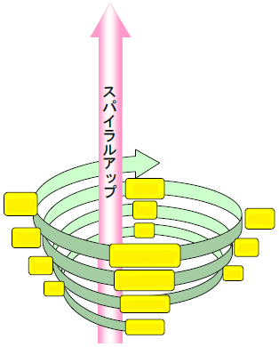
計画
計画
計画
計画
実施
実施
実施
実施
評価
評価
評価
改善
改善
改善

施設の完成後も継続的に改善し続けること
や、ＰＤＣＡサイクルのＣ（検証・評価）に
より得られた評価を次の計画に活かすことで、
段階的によりよい計画・設計例を生み出して
いくことが重要となり、その考え方を
「スパイラルアップ」と呼んでいます。
ユニバーサルデザインを進めていくには、
スパイラルアップを含めた継続的な取組
が重要となります。

図3 スパイラルアップのイメージ
ホ | ユニバーサルデザインへの取組の実例

ユニバーサルデザインを目指した取組の実例には、次のようなものがあります。

◆把握しやすい空間設計（事例１）
（事例１）
基本設計の段階からユニバーサルデザインを意識した空間設計を行う取組をしています。大きな吹き抜けに各テナントが面する形式により、空間構成の把握に役立っています。

◆大きく見やすいサイン（事例２）
（事例２）
大きくデザインしたサインや、照明計画に配慮した上で、動線上からわかりやすい位置に配置されたサインは、遠くからでも見つけやすく目的地への誘導を行っています。
また、子どもや外国人など日本語に不慣れな方にもわかりやすいピクトグラムを用いることで、誰にでもわかりやすい案内標識となっています。

◆さまざまな利用者に配慮したトイレ
①少し広めのブースや乳幼児設備の設置（事例３）
（事例３）
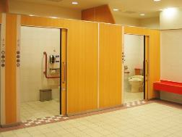
多様な利用者に配慮しつつ、多機能ブースに
すべての設備（車椅子対応・オストメイト対応・乳幼児用設備）をまとめ、その他のブースは一般的な広さのブースとするのではなく、「少し広めのブースの設置・複数個所に乳幼児用設備の設置」を計画することで、快適に利用できるよう工夫されています。
（この内容の具体的なプラン例を序章-21に
紹介しています。）

②男女共用トイレの設置（事例４、事例５）
（事例４）Osaka Metro夢洲駅
（事例５）富田林市TONPAL(多文化共生・人権プラザ)
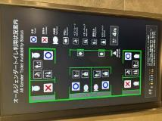
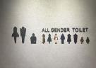
ＬＧＢＴＱ＋の方の中には、男女が分けられた便所を利用しづらく感じる人もいるため、多様なSOGIESCを前提として考えることが重要です。事例４では、すべての人が利用できる位置に、さまざまなタイプの男女共用便房が複数配置されています。
男女共用便房を設ける際には、異性の介助者を同伴する場合や家族で利用する場合などで広めの便房を必要とする方や、必ずしも広めの便房を必要としない単独利用の方など、様々なニーズを想定し、配置計画を検討することが重要です。
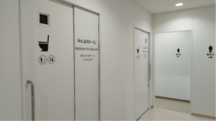
また、事例５では、性別に関わらず、誰もが利用できる「みんなのトイレ」を整備した事例です。案内表示を、男女の別を強調しないデザイン、色、大きさとすることで、誰もが利用しやすい空間づくりを進めています。
SOGIESCとは・・・
SOGIESCとは、性のあり方を表す4つの側面の頭文字を並べたもので、性的指向（Sexual Orientation）、性自認（Gender Identity）、ジェンダー表現（gender Expression）、性の身体的特徴（Sex Characteristics）の総称として使われている概念です。
（参考：大阪・関西万博 ユニバーサルサービスガイドライン、交通アクセスに関するユニバーサルデザインガイドライン）

◆色弱者等に配慮した表示（事例６～事例１１）
（事例６）

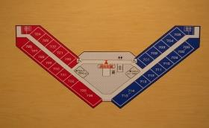
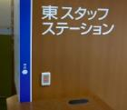
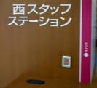
①色の組み合わせ（事例６）
施設の案内図について、エリアごとに赤色や青色で表示するなど色分けすることにより、わかりやすくなるよう工夫しています。
なお、赤と青は、色覚障がいのある人にも見分けやすい色の組み合わせになっています。（序章-18参照）

②明度差（事例７・８）
（事例７）
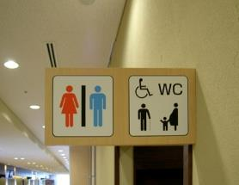
背景色を白、女性用便所のマークの色彩を朱赤にして明度差に配慮することにより色弱者等の視認性を高めています。（事例７）

（事例８）
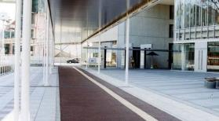
視覚障がい者誘導用ブロックと床仕上げの色の明度差を大きくしわかりやすいデザインとしています。（事例８）

③ピクトグラム（事例９）
（事例９）
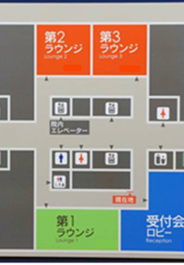
提供する情報量を絞り、色の組み合わせだけでなく、ピクトグラムを用いることにより、色弱者等にとってわかりやすくなるよう工夫しています。

④縁取り（事例１０）
（事例１０）
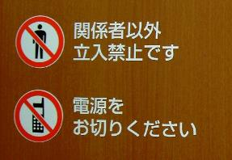
赤色で注意を促すピクトグラムを表示した看板です。
暗い背景色の場合は赤色が見分けにくい場合があるため、ピクトグラムに白色の縁取りをすることにより色弱者等の視認性を高めています。

⑤ハッチング（事例１１）
（事例１１ 横浜市交通局の例）
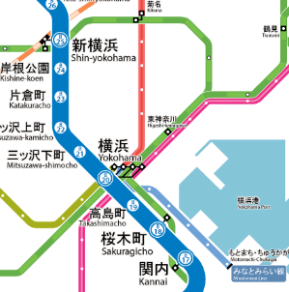
各路線を色分けするとともに、色を塗った部分に「柄」を加えるハッチングを併用することにより、色弱者等にとって見分けやすくなるよう工夫しています。

◆鉄道駅や車両における視覚表示設備の設置（事例１２～事例１４）
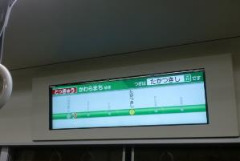
（事例１３ 阪急電鉄の例）
（事例１２ 阪急電鉄の例）
（事例１４ ＪＲ西日本の例）
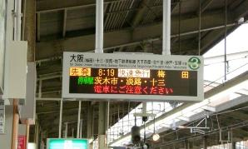
情報コミュニケーションの観点から、鉄道駅や車両において文字情報等を表示するディスプレイ装置等（可変式情報表示装置等）を設置した例。

通常時の情報提供はもとより、遅延や運休などの緊急情報を表示できることから、聴覚障がい者に情報を伝えることができます。
また、同じ内容を音声で案内することで、視覚障がい者にも情報を伝えることができます。

ヘ | 今後さらなる取組が求められる分野等

生活を楽しむための余暇や観光に関する施設のバリアフリー化、さらにはユニバーサルデザインへの取組や、緊急時・災害時の備えに関するバリアフリー（多様な特性への対応）も今後の取組が求められています。

◆余暇や観光
2025年の大阪・関西万博が閉幕した今後も、国内はもとより海外から日本へ多数の観光客が来られることが想定されます。
観光客を「おもてなしの心」で迎え、大阪に来てよかった、もう一度来てみたいと思っていただけるよう、これまで取り組んできた施設（ハード）のバリアフリー化のさらなる進展と共に、「心のバリアフリー」の取組がより重要となります。

◆観光客などの来訪が想定される歴史的建造物のバリアフリー
文化財的な位置づけのある歴史的建造物については、建築物そのものに手を加えるようなバリアフリー化は困難ですが、多くの人の来訪が想定される建築物であるため、バリアフリー化の取組が必要となります。

◆当事者参画
誰もが社会に参画することができる共生社会の実現に向けて、様々な障がい等の特性や困りごとに対する理解を深めていくためにも、設計段階からの当事者参画のプロセスの普及を進めていく必要があります。

◆改修促進
高齢者、障がい者等の社会参加や外出等の機会をさらに促進するため、日常生活において利用される建築物においては、だれもが円滑に利用できるように施設の改修を促進することが求められています。

◆ＬＧＢＴＱ＋
自分の性のあり方を周囲に打ち明けられないことで、ニーズを伝えにくい環境におられる方がいます。また、男女別に分かれたトイレを使いづらく感じる方がおられるため、性別を問わず、だれでも使える男女共用のトイレの整備などが求められています。
LGBTQ+とは・・・
LGBTQ+とは、多様な性を示す総称であり、L…Lesbian（レズビアン：女性同性愛者）、
G…Gay（ゲイ：男性同性愛者）、B…Bisexual（バイセクシュアル：両性愛者）、T…Trans-gender（トランスジェンダー：生まれた時の性別と、自認する性別が一致しない人）、Q…Questioning（クエスチョニング：自分自身のセクシュアリティを決められない、わからない、または決めない人）等、性的マイノリティ（性的少数者））の頭文字をとった言葉です。これらの頭文字に加えて「+」を付けることで「L・G・B・T・Q」に当てはまらない多様な性のあり方が存在することを示しています。
（参考：大阪・関西万博 ユニバーサルサービスガイドライン、交通アクセスに関するユニバーサルデザインガイドライン、一般社団法人日本LGBTサポート協会HP）

◆緊急時・災害時の備えに関するバリアフリー
大規模な災害が発生した時に、その地域に住む方々は不幸にして避難生活を強いられることとなってしまいますが、とりわけ高齢者や障がい者など配慮を必要とする方々は最もその影響を大きく受けてしまいます。

大阪府や市町村においては、災害対策基本法に基づき、府民や市民、障がいのある方など、関係する方々のご意見をお聞きし、それぞれ「地域防災計画」や「災害時要援護者支援プラン」などを定め、災害時における備えをしています。

地域防災計画においては、避難所（福祉避難所を含む）については、バリアフリー化がなされた学校などの公共施設や福祉施設等を指定することを推奨していますが、必ずしも十分なバリアフリー化が行われていない場合も見受けられます。

これらの施設管理者におかれては、誰もが安心して利用できるトイレの整備など、あらかじめ建物のバリアフリー化に努めるとともに、実際の災害時に避難所となることを想定した訓練を行うなどの備えが必要です。
また、緊急時・災害時には視覚障がい・聴覚障がい・知的障がいなどにより状況把握が難しい方や、肢体不自由者等、自力での迅速な避難が困難な方がおられますので、安全に避難するための支援をお願いします。

※なお、危機管理に関することについては、こちらをご覧ください。
（防災・減災ポータルサイト／大阪府ホームページ）
https://www.pref.osaka.lg.jp/kikikanri/bousaiportal_hp/index.html

【大阪・関西万博におけるユニバーサルデザインの取組】

施設整備のユニバーサルデザインガイドラインでは、大阪・関西万博を訪れるすべての人々が利用しやすいユニバーサルデザインの実現に向けて、会場の施設整備に関する共通指標となる、多様な基準を記載している。
ガイドラインの策定にあたり開催したワークショップでは、テーマ別検討会を設定し、移動・案内・誘導、カームダウン・クールダウンスペース、トイレ、エレベーター・エスカレーター、客席に分かれての検討を行うなど、会場内の施設整備に対して積極的に当事者の意見を反映している。
●実物大図面での確認の様子
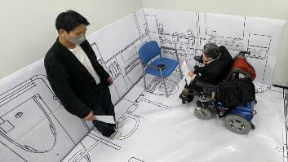
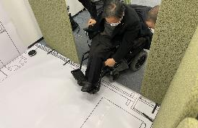
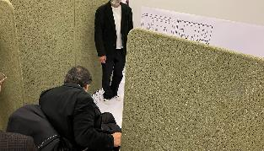

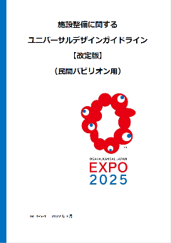

Ｃ | 心のバリアフリー

イ | 心のバリアフリーの重要性

府民一人ひとりは、我々の社会に暮らす人それぞれの多様な特性について理解を深めることが必要です。
まちづくりや建築に関わりを持たない場合（事業者や設計者ではない場合）であっても、相手を理解し、必要に応じて手助けするなど、共に福祉のまちづくりを進めていきましょう。

【バリアフリー法基本方針より（抜粋）】
国民の責務（心のバリアフリー）
国民は、高齢者、障害者等の自立した日常生活及び社会生活を確保することの重要性並びにそのために高齢者、障害者等の円滑な移動及び施設の利用を実現することの必要性について理解を深めるよう努めなければならない。その際、外見上分かりづらい聴覚障害、内部障害、精神障害、発達障害など、障害には多様な特性があることに留意する必要がある。
また、視覚障害者誘導用ブロック上への駐輪、車椅子使用者用駐車施設への駐車等による高齢者、障害者等の施設の利用等を妨げないことのみならず、鉄道駅の利用に当たり、必要に応じ高齢者、障害者等に対する手助けすること等、高齢者、障害者等が公共交通機関を利用して移動するために必要となる支援その他のこれらの者の円滑な移動及び施設の利用を確保することに積極的に協力することが求められる。

ロ | 日常生活で心がけていただきたいこと

お互いを理解し大切にしましょう
- 高齢者や障がい者、妊産婦やケガをしている人など、まわりにはさまざまな人がいます。
お互いの違いを理解し、お互いを大切にしましょう。

- あなたのまわりで困っている方がおられたら、「何かお手伝いしましょうか？」と声をかけてみてください。あなたのちょっとした手助けが役に立ちます。

みんなが気持ちよく使えるようにしましょう
- 建物に近いからという理由だけで、駐車場の車椅子使用者用駐車区画に安易に
駐車していませんか？

- 車椅子使用者用便房を必要がないのに使っていませんか？

- 線状ブロック及び点状ブロック等（以下「視覚障がい者誘導用ブロック等」という。）
の上に物を置いたり、立ち止まったり、また近くに自転車を止めたりしていませんか？

参考～ヘルプマーク～


ヘルプマークとは、援助や配慮を必要としている方々が、
周囲の方に配慮を必要としていることを知らせることで、
援助を得やすくなるよう作成されたマークです。
このマークを見かけたら、電車内で席をゆずる、
困っているようであれば声をかける等、思いやりのある
行動をお願いします。

<ヘルプマークを身につけた方を見かけたら>
・電車・バスの中で席をお譲りください
外見では健康に見えても、疲れやすかったり、つり革につかまり続けるなどの
同じ姿勢を保つことが困難な方がいます。また、外見からはわからないため、
優先席に座っていると不審な目で見られ、ストレスを受けることがあります。

・駅や商業施設等で、声をかけるなどの配慮をお願いします
交通機関の事故等、突発的な出来事に対して臨機応変に対応することが困難な方や、
立ち上がる、歩く、階段の昇降などの動作が困難な方がいます。
「何かお手伝いしましょうか？」と声をかけたり、エレベーターやエスカレーターでは
必要な人が利用しやすいようにゆずりあい、目的のフロアを確認して案内するなどの
配慮をお願いします。

・災害時は、安全に避難するための支援をお願いします
障がいなどにより状況把握が難しい方や、肢体不自由等の自力での迅速な避難が
困難な方がいます。

ヘルプマークに関しては、こちらをご覧ください。
https://www.pref.osaka.lg.jp/o090050/keikakusuishin/helpmark/index.html

Ｄ | 障害者差別解消法

障がいを理由とする差別をなくすことで、誰もが暮らしやすい共に生きる社会をつくることを目的として、障害を理由とする差別の解消の推進に関する法律（以下「障害者差別解消法」という。）が制定されました（令和６年４月改正法施行）。

障害者差別解消法は、行政機関や事業者に対し、事務や事業を行うに当たり、障がいを理由として不当な差別的取扱いをすることを禁止するとともに、障がい者から社会的なバリアを取り除くため、何らかの対応を必要としているとの意思が伝えられたときに、負担が重すぎない範囲で対応すること（合理的配慮の提供）を義務として定めています。

また、不特定の障がい者を対象として行われる、バリアフリー法に基づく建築物等のバリアフリー化、意思表示やコミュニケーションを支援するためのサービス・介助者等の人的支援を向上するための職員研修、障がい者による円滑な情報の取得・利用・発信のための情報アクセシビリティの向上など、合理的配慮を的確に行うための事前的改善措置（環境の整備）に努めることも定められています。

環境の整備が行われている方が、合理的配慮を提供しやすくなります。例えば、車椅子を利用している人が、エレベーターやスロープのない建物の階段をのぼるためには、誰かに持ち上げてもらうなどの対応（合理的配慮）が必要です。しかし、簡易スロープが事前に購入し備えられていれば、階段に簡易スロープをかける対応（合理的配慮）を行えば、自力でのぼれたり、誰かに後ろから押してもらうだけで、のぼれることがあります。こうしたことから、合理的配慮の提供と環境の整備を両輪として進めることが重要ですので、積極的な環境の整備をお願いします。

すべての人が自らの意思で自由に移動でき、その個性と能力を発揮して社会に参加できる「福祉のまちづくり」を推進するため、同法の趣旨を踏まえ、バリアフリー法と福祉のまちづくり条例が一体となってバリアフリー化を推進していきます。
そのためには、心のバリアフリー等のソフト面の関連施策も重要なため、今後とも周知・啓発を図っていきます。

※なお、障害者差別解消法の関連については、こちらをご覧ください。
（内閣府ホームページ）
https://www8.cao.go.jp/shougai/suishin/sabekai.html
（大阪府ホームページ）
https://www.pref.osaka.lg.jp/o090050/keikakusuishin/syougai-plan/sabekai-kaisai.html
（国土交通省対応指針）  https://www8.cao.go.jp/shougai/suishin/sabekai/taioshishin.html | 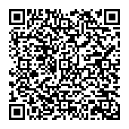  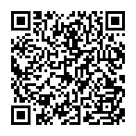  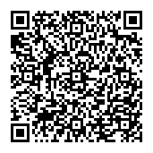

３

施設の計画・設計
Ａ | 想定する利用者のニーズの把握の必要性

施設を計画・設計する際には、利用者の特性や利用人数、利用頻度などを想定し、計画・設計を行うことはこれまでも設計の基本とされてきたと言えます。
（例：百貨店の男女の便所の数・病院の待合室の広さ など）
一方で、近年の超高齢社会の進展や障がい者の社会参加の促進など、想定される利用者の幅は広がりを見せています。これにより、利用者のニーズはこれまでよりも幅広くなっています。
今後まちづくり・建築を行うにあたり、多様なニーズを持つ利用者に利用の制限をかけることなく、誰もが快適に社会で生活できるよう、その多様なニーズをあらかじめ把握し、計画・設計に反映させることが重要です。
なお、利用者の多様なニーズを把握するためには、高齢者や障がい者等を含めた利用者の実際の声を聞くことが望まれます。利用者間相互の理解を深めたうえで計画・設計に反映することで、よりよい計画案（多様なニーズを満たす着地点）を見出すことができます。そのため、利用者が集まり意見交換を行う場を設けることも有効です。
ガイドライン別冊「当事者参画によるバリアフリー事例集」では、建築プロジェクトにおける当事者参画の自発的な実施を促進することを目的として、当事者参画により整備が進められた具体的な事例をお示ししています。ぜひご参照いただき、すべての方が使いやすい施設整備を進めていただきますようお願いいたします。

Ｂ | 配慮を要する利用者の主な特性の把握

イ | 利用者の特性について

施設を計画・設計するにあたり、その施設の利用者を幅広く想定し、その多様なニーズをあらかじめ把握することが重要です。
次の表１には、利用者の主な特性（より具体的なニーズ）をまとめていますので、施設を計画・設計する際には十分にその特性を理解し、計画・設計に盛り込むことが求められます。
また、重複障がいのある方など複数の項目に該当する方がおられることを理解し、計画・設計を進めることも必要です。

表１ 対象者（利用者）ごとの主な特性（より具体的なニーズ）
（参考：バリアフリー整備ガイドライン（旅客施設編）P.11、旅客船バリアフリーガイドラインP.116、厚生労働省ＨＰ（認知症への取組））
対象者（利用者） | 主な特性（より具体的なニーズ）
高齢者  【図1】ａ,ｂ,ｃ,ｄ | ・階段、段差の移動が困難  ・長い距離の連続歩行や長い時間の立位が困難  ・視覚・聴覚能力の低下により情報認知やコミュニケーションが困難  ・スピードのあるものについて行けず、全体にゆっくりした行動になる
認知症の人  【図1】ａ,ｄ | ・覚えること、覚えておくこと、思い出すことができない（記憶障がい）  ・時間や季節感、方向感覚等がわからないため迷子になりやすい（見当識障がい）  ・考えるスピードがゆっくりになり、混乱しやすい（理解・判断力の障がい）  ・計画を立て按配することができない（実行機能障がい）  ・その場の状況が読めない（感情表現の変化）
肢体不自由者  (車椅子使用者)  【図1】ａ,ｂ,ｄ | 車椅子の使用により  ・階段、段差の昇降が不可能  ・移動及び車内で一定以上のスペースを必要とする  ・座位が低いため、見通しが悪かったり、高いところの表示が見にくい  ・上肢障がいがある場合、手腕による巧緻な操作・作業が困難  ・脳性まひなどにより言語障がいを伴う場合がある など
肢体不自由者  （車椅子使用者以外）  【図1】ａ | 杖、義足・義手、人工関節などを使用している場合  ・階段、段差や坂道の移動が困難  ・長い距離の連続歩行や長い時間の立位が困難  ・上肢障がいがある場合、手腕による巧緻な操作・作業が困難 など
内部障がい者  【図1】ａ,ｄ | ・外見からは気づきにくい  ・急な体調の変化により移動が困難  ・疲労しやすく長時間の歩行や立っていることが困難  ・オストメイト（人工肛門、人工膀胱造設者）によりトイレに専用設備が必要  ・障がいによって、酸素ボンベ等の携行が必要 など
視覚障がい者  【図1】ｂ | 全盲以外に、ロービジョン（弱視）や色覚異常により見え方が多様であることから  ・視覚による情報認知が不可能あるいは困難  ・空間把握、目的場所までの経路確認が困難  ・案内表示の文字情報の把握や色の判別が困難  ・タッチパネルの操作が困難  ・非接触型センサーの設置位置がわかりにくい  ・白杖を使用しない場合など外見からは気づきにくいことがある
聴覚・言語障がい者  【図1】ｃ,ｄ | 聞こえ方に「ろう」から「難聴」まであり、個人差が大きいため  ・音声による情報認知やコミュニケーションが不可能あるいは困難  ・音声・音響等による注意喚起がわからないあるいは困難  ・発話が難しく言語に障がいがある場合があり伝えることが難しい  ・外見からは気づきにくい
知的障がい者  【図1】ｄ | 初めての場所や状況の変化に対応することが難しいため、  ・道に迷ったり、次の行動を取ることが難しい場合がある  ・感情のコントロールが困難でコミュニケーションが難しい場合がある  ・情報量が多いと理解しきれず混乱する場合がある  ・周囲の言動に敏感になり混乱する場合がある  ・読み書きが困難である場合がある  ・視覚過敏や聴覚過敏である場合がある
精神障がい者  【図1】ｄ | 状況の変化に対応することが難しいため、  ・新しいことに対して緊張や不安を感じる  ・混雑や密閉された状況に極度の緊張や不安を感じる  ・周囲の言動に敏感になり混乱する場合がある  ・ストレスに弱く、疲れやすく、頭痛、幻聴、幻覚が現れることがある  ・服薬のため頻繁に水を飲んだりすることからトイレに頻繁に行くことがある  ・外見からは気づきにくい
発達障がい者  【図1】ｄ | ・じっとしていられない、走り回るなどの衝動性、多動性行動が出る場合がある  ・特定の事柄に強い興味や関心、こだわりを持つ場合がある  ・反復的な行動を取る場合がある  ・読み書きが困難である場合がある  ・他人との対人関係の構築が困難  ・視覚過敏や聴覚過敏である場合がある など
妊産婦  【図1】ａ | 妊娠していることにより、  ・歩行が不安定（特に下り階段では足下が見えにくい）  ・長時間の立位が困難  ・不意に気分が悪くなったり疲れやすいことがある  ・初期などにおいては外見からは気づきにくい  ・産後も体調不良が生じる場合がある など
乳幼児連れ  【図1】ａ | ベビーカーの使用や乳幼児を抱きかかえ、幼児の手をひいていることにより、  ・階段、段差などの昇降が困難（特にベビーカー、荷物、幼児を抱えながらの階段利用は困難である）  ・長時間の立位が困難（子どもを抱きかかえている場合など）  ・子どもが不意な行動をとり危険が生じる場合がある  ・おむつ交換や授乳できる場所が必要 など
外国人  【図1】ｂ,ｃ,ｄ | 日本語が理解できない場合は、  ・日本語による情報取得、コミュニケーションが不可能あるいは困難など
性的マイノリティ | ・男女別のトイレや浴室等を使いにくいと感じることがある  ・自分の性のあり方を周囲に打ち明けられないことで、ニーズを伝えにくい
その他  【図1】ａ,ｂ,ｃ,ｄ | ・一時的なけがの場合（松葉杖やギブスを使用している場合など含む）  ・難病、一時的な病気の場合  ・重い荷物、大きな荷物を持っている場合  ・初めての場所を訪れる場合（不案内）  ・男女別に分かれた空間（トイレ等）を使いづらい（異性の介助者を同伴する高齢者や障がい者、異性の親子、出生時とは別の性別で生きたい人、性別の移行途中の人、男女どちらの性別にも属していない人、意図せず異性に間違われる人など）
注：高齢者・障がい者等においては、重複障がいの場合がある。

ロ | 利用者の特性に応じた具体的な配慮例

◆【図1】ａ「動くこと」に困っている人に対して
○必要寸法の確保（車椅子使用者・杖使用者等）
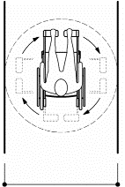
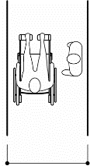
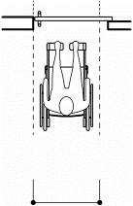
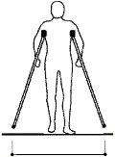

120cm以上
バリアフリー法で定める寸法 80cm以上
望ましい寸法 主要な出入口 120cm以上
それ以外の出入口 90cm以上
150cm以上
120cm以上

※電動車椅子やスポーツ用の車椅子など、車椅子によって必要な寸法は異なるので注意が必要。

○段差の解消
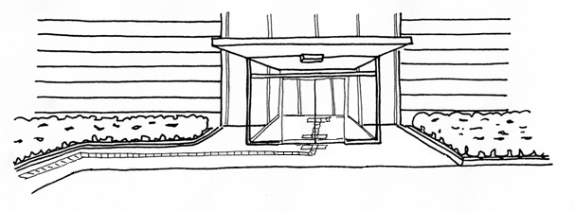

視覚障がい者誘導用ブロック等

○設備・棚等の高さに配慮
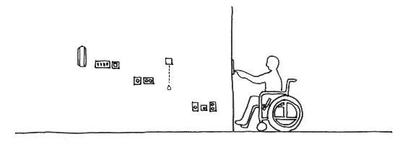
インターホン
スイッチ・押しボタン
ベッド周辺
引張りスイッチ
110cm程度
40cm程度
80cm～90cm程度
コンセント等

◆【図1】ｂ「見ること」に困っている人に対して
○視覚障がい者の歩行時に必要な寸法
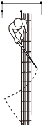
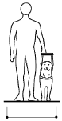
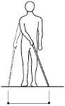
120cm
60cm
90cm

※視覚障がい者誘導用ブロック等を足裏又は白杖で確認しながら
歩きます。歩く位置には
個人差があります。
120cm

○音声案内・点字等による案内・大きくわかりやすいサインなどの情報提供
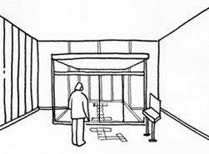

案内設備

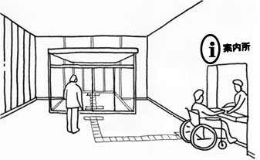

○案内板などの色の組み合わせに関する配慮

色覚障がいのある人にとって「赤と緑」、「青と紫」、「深緑と茶色」、「水色とピンク」などが識別しにくい色の組み合わせです。
また、彩度の高い色に比べて、「灰色と淡い水色」、「灰色と淡い緑」などのような彩度の低い色の組み合わせは、識別がより困難になります。
※彩度とはそれぞれの色で、白・灰色・黒色の混ざっている度合を言い、これらの色が混ざらないほど彩度は高くなります。

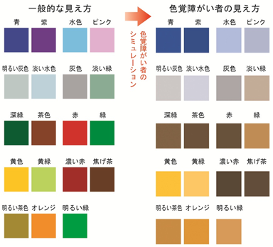
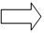
◆色覚障がいのある人の見え方の一例（見分けにくい色の組み合わせの例）
色覚障がいのある人の見え方例
一般的な見え方

水色 ピンク
青 紫
青 紫

水色 ピンク

明るい灰色 淡い水色
灰色 淡い緑
明るい緑
濃い赤 焦げ茶
黄色 黄緑
赤 緑
深緑 茶色
灰色 淡い緑
明るい灰色 淡い水色
明るい茶色 オレンジ

赤 緑
深緑 茶色

濃い赤 焦げ茶
黄色 黄緑

明るい緑
明るい茶色 オレンジ

＜施設整備で配慮すべきこと＞

・案内図の表示は、大きくわかりやすい平易な文字、図等を使い、これらの色は地色と対比効果
があり、明暗のコントラストのはっきりした色を使用する。
・案内図では「現在地」が目立つよう、背景の色を工夫したり白で囲ったりする。
・ピクトグラム（案内用図記号）を使う場合には文字表示も併せて行う。
・電光掲示板の赤い文字が見えにくい人がいるので、暗く見える赤は使用しない。
・色分けしたパネルには色名を併記する

＜色の使い方＞

①色の組み合わせ
前ページで例示している色の組み合わせに注意してください。

見分けやすい例
見分けにくい例

受 付
受 付

色覚障がいのある人が見分けにくい色を、背景（赤色）と文字（緑色）に使用している。
色覚障がいのある人が見分けにくい色を別の色（文字を水色）に変え、識別しやすくしている。

②明度差
明度とは色の明るさのことを言います。
明度を上げていくと明るく、明度を下げていくと暗くなります。
特に、「赤と緑」、「深緑と茶色」、「青と紫」などの見分けが難しくなります。
見分けやすい例
見分けにくい例

受 付
受 付

色覚障がいのある人が見分けにくい色を、背景（赤色）と文字（緑色）に使用している。
文字に淡い緑を使うなど、明度を上げることで、文字と背景で明度の差をつけ、識別しやすくしている。

＜色の使い方以外の工夫＞

色だけに頼った情報提供を行うのではなく、色がなくても理解できるようデザインすることが
重要です。

①色の分類だけでなく、色名や文字、ピクトグラムなどを併記することや、線の太さや
種類などを調整することにより情報がわかりやすくなります。

②色を塗った部分に「柄」を加える（ハッチング）と、柄の違いにより情報を識別できます。

◆【図1】ｃ「聞くこと」に困っている人に対して
○文字情報等を表示するディスプレイ装置等による呼び出し案内・緊急情報伝達設備
○映像による手話通訳や手話会話ができるモニターの設置
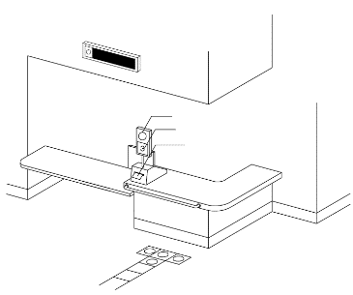
○筆談器具などの設置
文字情報等を表示するディスプレイ装置等

スピーカー
電光表示板
待ち番号札

◆【図1】ｄ「伝えること・理解すること」に困っている人に対して
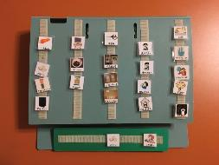
○大きくわかりやすいサイン・わかりやすい空間設計
○緊張や不安を和らげるための休憩設備
○漢字へのふりがなや、イラストや写真での説明、日本語以外の言語も併記した案内設備
○コミュニケーションボードの設置
○PECS（絵カード交換式コミュニケーションシステム）を利用する知的障がい者への配慮

（PECSカードの例）
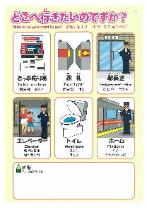
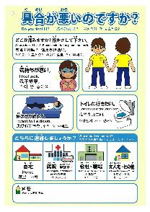
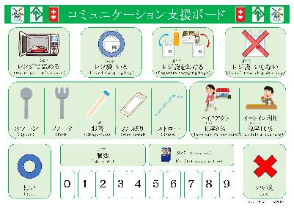
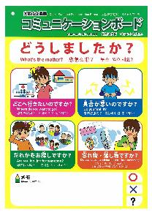

【出典】大阪メトロＨＰ（左）、大阪市（右）
（コミュニケーションボードの例）
ハ | 多様な利用者に配慮した計画・設計例

利用者の多様なニーズにマッチした計画・設計は、その施設に応じた工夫が必要になります。
必要な機能を満足するだけでなく、快適に利用できる計画・設計が求められます。
参考に、便所における設計の工夫例を紹介します。

便所における機能分散
◆必要な機能を満足するだけの設計だと…
便所には、さまざまな設備の設置が求められており、それら複数の設備を一定の広さのある車椅子使用者用便房にまとめて設置する「多機能便房」の整備が多く見られます。
しかしながら、その「多機能便房」にいろいろな利用者（車椅子使用者・オストメイト・乳幼児連れなど）が集中し、結果として使いたい人が使えない、利用しづらいという傾向があります。
（国土交通省調査より）

◆利用しやすくなる工夫(目標：一つの大きなブースに必要な機能を全部詰め込むことを避ける)
大きなブースには必要な機能を完備し、複数のニーズを持つ利用者に対応可能にする。
一方で、一般ブースを工夫することで利用者の集中を緩和する。
●便所の例
（具体的には）
○多機能便房のほかに次の機能を
備えたブースを別途設ける。
・車椅子使用者対応のブース
・オールジェンダートイレ（男女共用トイレ）
・オストメイト対応設備のあるブース
・乳幼児用設備を設置する場所
・少し大きめの一般ブース
⇒車椅子使用者で使える人もいる
ベビーカーも一緒に入れる
・ベンチを設けたブース
⇒荷物を置いたり、休憩したり
することができる

○機能分散された便所、便房であることが、
高齢者、障がい者だけでなく
外国人等すべての利用者にわかるように、
ピクトグラム等により表示する。
出典：施設整備に関するユニバーサルデザインガイドライン【改定版】（2025年日本国際博覧会協会）

○高齢者や知的・発達障がい者等への異性による同伴介助やトランスジェンダー等の利用に
配慮し、オールジェンダートイレ（男女共用トイレ）を設置する。

◆競技場や劇場等の大きな施設や利用者が短時間に集中しやすい施設の場合は、どこからでも利用でき、利用者が分散するように複数配置する等工夫する。

【大阪・関西万博 大阪ヘルスケアパビリオンのみんなトイレ】
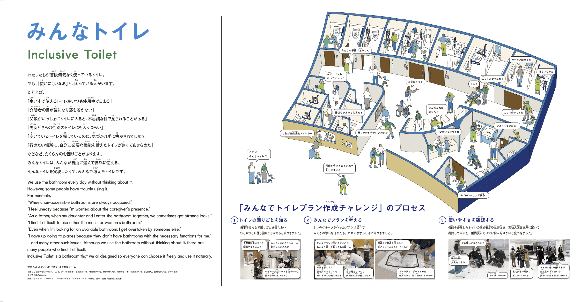

みんなトイレは、「みんなが自由に選んで自然に使えるトイレ」をめざして、基本設計の段階から、様々な障がいを抱える方とその介助者・ＬＧＢＴＱ＋・子育て中の方・医療的ケア児がお困りごと当事者のみなさんとして、学識者や作り手企業と展示・建築の設計施工受託者と共に、ＵＤ推進チームのみんなで困りごとを共有し、プランを考え、サインや並び方などの使いやすさを検討して作られた。
出典：大阪ヘルスケアパビリオンＨＰ

Ｃ | 計画・設計にあたり気をつけていただきたいこと

高齢者・障がい者等を含むすべての人が施設を円滑に利用できるよう、バリアフリー法及び福祉のまちづくり条例では、出入口・廊下・階段等について、バリアフリー法及び福祉のまちづくり条例で具体的な整備基準を定めています。
その基準そのものを定型的に守るだけでは配慮が足りない場合もあり、基準には入っていない事項も含め、利用者のニーズを理解し、計画・設計に反映することが必要です。
そのため、建築物等の整備方針では ○：推奨 ●：義務 として次のように紹介しています。

○推奨：配慮することが望ましい事項

●義務：バリアフリー法施行令、福祉のまちづくり条例及びその他関係規定が定める基準、並びに同基準の実施に向けた運用・考え方

参考に、出入口における、整備基準のみを守った例と、整備基準を守り、さらに配慮を行った例を紹介します。

出入口における例

【整備基準を守った例】
・建物の出入口に傾斜路を設置し、出入口の前にある段を解消する。
（車椅子使用者も建物を利用することができるが、車椅子使用者と歩行者の経路が異なり、車椅子使用者は遠回りになる。）

【整備基準を守り、さらに配慮を行った例】
・建物の出入口に段を設けない。
車椅子使用者・歩行者の両方が同じ経路を通って一緒に建物に入ることができる。）

Ｄ | 連続したバリアフリー整備

施設の大規模化や複合化に対応して、旅客施設から連続している商業施設、駅前広場、バス等の乗降場、周辺地区までなど、利用者が連続的に移動・利用するエリアを一体的にとらえ、それぞれの施設が連携をとり、明快な動線計画とするとともに、シームレス（継ぎ目のない）なバリアフリー化を実現することが、利用者にとって快適なまちづくりといえます。

〔シームレスなバリアフリー化の例〕
・駅ビル等において、他事業者・他交通モード間の乗継ぎ経路への誘導では、エレベーターを利用した経路もわかりやすく表示する。
・隣接する他社線、公共空間とは連続的に案内サインを繰り返し配置する。
・公共交通機関の乗り継ぎだけでなく、道路空間、隣接建築物等の施設設置管理者との連続的な移動等円滑化経路を確保する。

よって、各々の施設を計画する際には、道等から建築物の出入口まで段差がないように計画することはもちろん、利用者の移動・利用の連続性を考えると、その施設だけでなく旅客施設や周辺道路、周辺地域との連続したバリアフリー化を意識し、計画することが重要です。

その具体的な手法として、バリアフリー法第3章の2、第4章において、まちづくりの主体である市町村が移動等円滑化促進方針（マスタープラン）や移動等円滑化基本構想（バリアフリー基本構想）を作成することができることとされています。

また、マスタープランやバリアフリー基本構想の作成にあたっては、市民や高齢者、障がい者等の利用者、関係する事業者等で構成する協議会において協議を行い、作成後は同様に協議会で措置や事業の実施状況などの調査、分析及び評価に努め、必要があると認めるときはこれらを見直すこととされています。

大阪府内におけるバリアフリー基本構想に関する情報は、こちらをご覧ください。
http://www.pref.osaka.lg.jp/kenshi_kikaku/fukushi_top/kousou-mokuji.html

さらに大阪府では、市町村のマスタープラン、バリアフリー基本構想の作成促進を図るために指針(大阪府バリアフリー基本構想等作成促進指針)を作成しております。
http://www.pref.osaka.lg.jp/kenshi_kikaku/fukushi_top/kihonkousou_shishin.html

図４ 面的・一体的なバリアフリー化のイメージ

バリアフリー基本構想制度の概要（国土交通省）
http://www.mlit.go.jp/common/001145391.pdf

４

施設の管理・運営
Ａ | 施設の利用者の主な特性の把握

社会には多様な利用者が生活していることを理解し、施設(※１)の管理・運営を行うことが重要です。
次の図5は、序章-1の図1に基づいて、移動・施設利用の際の利用者の「困っている内容」を整理したものです。
また、参考-143に配慮のポイントが記載された「公共サービス窓口における配慮マニュアル（内閣府）」を掲載していますので、参考にしてください。

図5 多様な利用者を施設利用の際に発生しうるニーズ（職員応対関係）に基づいて整理したイメージ図
・外見からわかりにくい人もいる
・疲れやすい人もいる
・携帯電話の影響が懸念されている人もいる
・タバコの煙が苦しい人もいる
・トイレに不自由されている人もいる
利用者全体

ａ

・移動に制約のある人もいる
・文字の記入が困難な人もいる
・体温調節が困難な人もいる
・疲れやすい人もいる 等

ｂ
ｄ
「伝えること・理解すること」に困っている人
「見ること」に困っている人
・話すことが困難な人もいる
・複雑な話や抽象的な概念は理解しにくい人もいる
・人に尋ねたり、自分の意見を言うのが苦手な人もいる
・漢字の読み書きや計算が苦手な人もいる
・ひとつの行動に執着したり、同じ質問を繰り返す人もいる
・対人関係やコミュニケーションが苦手な人もいる
・聴覚等の感覚が過敏であるため、喧騒や人込みに
苦痛を感じる人もいる
・周囲の言動を被害的に受け止め、恐怖感を
持ってしまう人もいる
・気が動転して声の大きさの調整が適切にできない
場合もある 等
・一人で移動することが困難な人もいる
・音声を中心に情報を得ている人もいる
・文字の読み書きが困難な人もいる
・色の判別が困難な人もいる 等

ｃ

・外見からわかりにくい人もいる
・視覚を中心に情報を得ている人もいる
・声に出して話せても聞こえる人とは限らない
・補聴器をつけても会話が通ずるとは限らない 等

（※１）大阪府福祉のまちづくり条例で規定する施設：多数の人が利用する建築物、旅客施設、道路、路外駐車場及び公園をいう。
Ｂ | 応対における具体的な配慮事例

「困っていること」の種別に応じて、必要となる応対も異なりますが、ここでは内閣府が公共サービスの窓口の応対において気をつけるべき点をまとめたマニュアル（公共サービス窓口における配慮マニュアル）より、よい応対の例を抜粋してご紹介します。
https://www8.cao.go.jp/shougai/manual.html

◆【図5】ａ「動くこと」に困っている人に対して
・車椅子使用者に対しては、見下ろされているように感じるため、視線の高さを合わせます。
・車椅子を押すなど介助が必要な場合も、ご本人の意向を確認してから介助をします。
・自筆が困難な場合には、本人の意思を確認して、可能な限り代筆を行います。
書面欄の部分だけを切り取った枠（サインガイド）があると署名しやすい人もいます。

◆【図5】ｂ「見ること」に困っている人に対して
・こちらから声をかけます。（周りの状況がわからないため、相手から声をかけられなければ
会話が始められないことがあります。）
・指示語（「こちら」「あちら」「これ」「それ」）は使わないようにします。
「30センチ右」など具体的に説明します。
・声をかけるときは、声をかけられた時に驚かないように、後ろからでなく前から声をかけます。
・拡大コピーをした資料やパンフレットも用意します。
・案内設備やパンフレットなどは、使用する色への配慮をします。

◆【図5】ｃ「聞くこと」に困っている人に対して
・コミュニケーションの方法を確認します。
手話・筆談やその他の方法など、ご本人の意向に沿った対応をします。
・聞き取りにくい場合は確認します。
聞き取れない場合も推察せず、聞き返したり、紙などに書いてもらい、確認します。

◆【図5】ｄ「伝えること・理解すること」に困っている人に対して
・短い文章で、ゆっくり伝えます。
・難しい言葉は避けて、わかりやすい日本語で、繰り返し説明します。
・具体的にわかりやすく説明をします。
・尊厳を守った、年齢に応じた対応や接遇が必要です。
・穏やかな口調で声をかけます。

◆「その他のこと」で困っている人に対して
・疲れやすい人に対しては、負担をかけない応対を心がけます。
内部障がいなどのある方は、疲労感がたまり、集中力や根気にかけるなど、外見からはわかりにくい不便さを抱えていることを理解し、応対します。
・分煙等をすすめ、誰もが快適に施設を利用できるよう配慮します。

【大阪・関西万博 ユニバーサルサービスガイドライン】

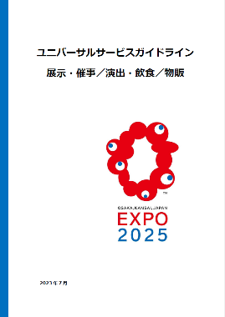

国・地域、文化、人種、SOGIESC、世代、障がいの有無に関わらず、大阪・関西万博を訪れるすべての人が安全・安心に過ごすことができ、様々な展示やイベントを楽しく鑑賞・観覧し、そして参加することができる運用方法の指針を示すために作成された。
入場から展示方法、飲食・物販などでガイドラインを示し、対応策を例示している。

Ｃ | 事業者の皆様にお願い

福祉のまちづくり条例では、すべての人が施設を安全かつ容易に利用することができるよう、整備・維持保全・管理に努めるよう、事業者の責務についても定めています。
施設を管理・運営する事業者が適切な応対を学び、実践することは、施設のバリアフリー化と併せ、さらに誰もが快適に利用できる施設となるためにとても重要なことです。
また、施設整備が十分でなくても、職員のサポート（介助）により、配慮が必要な利用者が施設を利用できる場合もあるため、多様な利用者に対し、可能な範囲で適切な応対が望まれます。そのためには、体験研修を行うなど、利用者のニーズを把握することが重要です。
なお、施設のサービスデスクや受付などには常駐する職員を配置する、セルフ式販売のお店における職員の呼び出しボタンの設置など、利用者の求めに応じてサポートできる体制を整えることが重要です。

◆よい配慮の例
・案内所の職員は、手話ができるよう研修を行う。
・案内所において、音声による案内だけでなく内容がわかりやすいハンドブックを配付する。
・案内所では、ゆっくりと大きな声で話すように心がけている。

駅のホームでの介助用スロープ板の設置の事例
鉄道駅では、車椅子使用者が電車を利用する際は、介助用スロープ板を準備し、駅員が乗降の介助を行っています。その際、乗降する車両の場所は、できる限り車椅子使用者が希望する車両の車椅子スペースにしています。駅員が介助することで迅速かつ円滑な乗降が可能となります。
（事例１３ 京阪電鉄の事例）
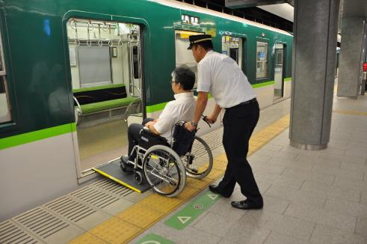

また、施設の利用者だけでなく、その施設で就労する障がい者等にとっても、建築内をバリアフリー化することは、大きな役割を持ちます。事務所や工場を始め、健康診断を受ける健診センターなど、障がい者等が働く観点からも、積極的なバリアフリー化が求められています。

Ｄ | 職員教育におけるスパイラルアップ

職員研修の開催は継続的に行い、その研修内容は、随時、利用者の声を聞くなどして見直した内容に更新するなど、継続的な取組（スパイラルアップ）が必要です。
国においては、交通事業者と宿泊事業者向けのガイドライン等が示されており、他の施設管理者等においても、本ガイドライン等を参考に職員研修の開催が望まれます。

公共交通事業者に向けた接遇ガイドライン 平成30年5月（国土交通省）
http://www.mlit.go.jp/sogoseisaku/barrierfree/sosei_barrierfree_tk_000180.html
高齢者の方・障害のある方などをお迎えするための接遇マニュアル
宿泊施設編 平成30年3月（観光庁）
http://www.mlit.go.jp/common/001226563.pdf
交通事業者向けバリアフリーサポートBOOK
（公財）交通エコロジー・モビリティ財団・（公財）関西交通経済研究センター
http://kankouken.org/barihuriBook.pdf

Ｅ | 適切な施設管理

施設を管理・運営する際には、必要な備品等を備え付けることや、バリアフリー関係の設備等の適切な維持管理も必要です。また、整備されたバリアフリー関係の設備が適切に使用されるよう運営することも重要です。バリアフリー法や福祉のまちづくり条例の基準適合義務の対象となる施設においては、バリアフリー法及び福祉のまちづくり条例で定めた整備基準に適合した状態を維持する必要があります。（バリアフリー法第14条第5項による義務）

◆よい配慮の例
・車椅子使用者用駐車施設が恒常的に混雑しているため、車椅子使用者用駐車施設の台数を増やす、またはゆずりあい駐車区画を設置する。
・車椅子使用者用便所や幅の広いトイレを整備する。
・共同住宅に設置した幅の広い駐車場の柔軟な運用（必要とする方が入居した場合にすぐに貸し出せるよう事前に借主の同意を得ておく）
◆不適切な例
・新築時に設けた、車椅子使用者用駐車施設をなくす。
・傾斜路や視覚障がい者誘導用ブロックの上に物を置く。
・車椅子客席があるのに販売せず、一般席化して販売する。

Ｆ | バリアフリー情報の提供

誰もが自由に安心してまちに出かけるためには、不特定多数の人が利用する鉄道駅や商業施設、公共施設等におけるエレベーターや車椅子使用者用便房等のバリアフリー情報について、利用者があらかじめ入手することができるよう、各施設のホームページで情報提供していくことが重要です。
また、提供している情報が変更した際には、速やかに対応することが必要です。
ホテル又は旅館については、令和2年3月の福祉のまちづくり条例の改正により、バリアフリー情報の公表制度が創設されました。本条例施行以降に工事に着手した施設については、バリアフリー情報の公表が義務付けられます。また、それ以外の施設については、バリアフリー情報の公表の努力義務が課せられます。
◆ホームページ作成時の配慮事項
・点字や音声への変換ソフト等、利用者が必要とする形式に変換できる内容とする。
・文字の拡大機能を設ける。
・日本産業規格（ＪＩＳ）の案内用図記号や、公益財団法人交通エコロジー・モビリティ財団の標準案内用図記号などのピクトグラムを用いる等、高齢者や障がい者等にわかりやすい表示とする。
・難解な語句には説明を設ける等、わかりやすい表現を用いる。
・色覚障がいのある人に配慮した色使いとする。

◆提供する項目（ホテル又は旅館の例）
①駐車場 | 駐車場の有無
①駐車場 | 駐車場がある場合の車椅子使用者用駐車施設の有無
②道等及び車椅子使用者用駐車施設から主たる出入口までの経路 | 段差の有無
②道等及び車椅子使用者用駐車施設から主たる出入口までの経路 | 段差がある場合の傾斜路の設置の有無
②道等及び車椅子使用者用駐車施設から主たる出入口までの経路 | 視覚障がい者誘導用ブロック又は音声による誘導案内の有無
③主たる出入口の戸の構造 | ―
④案内所及び案内設備 | 案内所の有無
④案内所及び案内設備 | 点字又は音声による視覚障がい者が利用することができる案内設備の有無
④案内所及び案内設備 | 主たる出入口から当該案内所及び案内設備までの視覚障がい者誘導用ブロック又は音声による
⑤エレベーター | エレベーターの有無
⑤エレベーター | エレベーターがある場合の車椅子使用者が円滑に利用することができるエレベーターの有無
⑥共用部分の便所 | 車椅子使用者用便房の有無
⑥共用部分の便所 | 温水洗浄機能付きの便座を設けた便房の有無
⑥共用部分の便所 | オストメイトが円滑に利用することができる構造の水洗器具を設けた便房の有無
⑥共用部分の便所 | 大人のおむつを交換することができる長さ1.2ｍ以上のベッドを設けた便房の有無
⑦共用部分の浴室等 | 車椅子使用者が円滑に利用することができる浴室等の有無
⑦共用部分の浴室等 | 貸し切って利用することができる浴室等の有無
⑧共用部分の子育て支援設備 | 乳幼児を座らせることができる設備を設けた便房の有無
⑧共用部分の子育て支援設備 | 乳幼児のおむつ交換をすることができる設備を設けた便所の有無
⑧共用部分の子育て支援設備 | 授乳及び乳幼児のおむつ交換することができる場所の有無
⑨ＵＤルームⅠ | ＵＤルームⅠの有無
⑨ＵＤルームⅠ | 客室数
⑨ＵＤルームⅠ | 代表的な間取りを表示した平面図の公表の有無
⑩ＵＤルームⅡ | ＵＤルームⅡの有無
⑩ＵＤルームⅡ | 客室数
⑩ＵＤルームⅡ | 代表的な間取りを表示した平面図の公表の有無
⑪車椅子使用者用客室 | 車椅子使用者用客室の有無
⑪車椅子使用者用客室 | 客室数
⑪車椅子使用者用客室 | 代表的な間取りを表示した平面図の公表の有無
⑫⑨～⑪以外の客室（その他の一般客室） | その他の一般客室の有無
⑫⑨～⑪以外の客室（その他の一般客室） | 客室数
⑫⑨～⑪以外の客室（その他の一般客室） | 代表的な間取りを表示した平面図の公表の有無
⑫⑨～⑪以外の客室（その他の一般客室） | 当該客室の出入口の幅、通路の幅、便所及び浴室等の出入口の幅・段差の寸法
⑬次に掲げる備品の貸出又は設備の設置 | 車椅子及びベビーカーの貸出
⑬次に掲げる備品の貸出又は設備の設置 | シャワーチェア、シャワー用車椅子、浴室用マット及び入浴台の貸出
⑬次に掲げる備品の貸出又は設備の設置 | 据置き型スロープやベッド用手すり柵の貸出
⑬次に掲げる備品の貸出又は設備の設置 | 案内信号装置の貸出
⑬次に掲げる備品の貸出又は設備の設置 | 文字対応テレビ及び文字表示ボタン付きリモコンの貸出又は設置
⑬次に掲げる備品の貸出又は設備の設置 | 移動端末設備（タブレット）及びファクシミリの貸出又は設置
⑭次に掲げるコミュニケ―ションサービス | 予約時及び宿泊時の電子メールによる対応
⑭次に掲げるコミュニケ―ションサービス | 予約時及び宿泊時のファックスによる対応
⑭次に掲げるコミュニケ―ションサービス | 受付時の筆談及び手話による対応
⑭次に掲げるコミュニケ―ションサービス | 予約時、受付時及び宿泊時の多言語による対応、対応がある場合の対応言語の種類
⑮次に掲げる案内等のサービスの有無 | 建物出入口から客室までの人的な誘導案内
⑮次に掲げる案内等のサービスの有無 | ルビ振り又はイラストの入ったパンフレット及び映像による利用案内
⑮次に掲げる案内等のサービスの有無 | 個室での食事の提供
⑮次に掲げる案内等のサービスの有無 | 非常時の館内及び客室内の音声放送

５

バリアフリー法及び福祉のまちづくり条例による整備基準

バリアフリー法では、高齢者・障がい者等の移動又は施設の利用上の利便性及び安全性の向上のため（移動等円滑化）、旅客施設、道路、路外駐車場、公園施設及び建築物の構造及び設備並びに旅客施設、建築物等の間の経路を構成する道路等の整備を推進することとしています。
本ガイドラインでは、上記の建築物等における整備方針について解説しています。
なお、参考に建築物をはじめ旅客施設等（以下「都市施設」という。）の整備基準等を序章-39に記載していますので、ご覧ください。

Ａ | バリアフリー法・福祉のまちづくり条例による基準適合義務等

バリアフリー法は、不特定かつ多数の者が利用し、又は主として高齢者、障害者等が利用する建築物（特別特定建築物）で一定の規模以上の建築物を建築等（新築、増築、改築、用途変更して当該建築物にすること）しようとするときに、同法施行令第10条に規定する建築物移動等円滑化基準に適合させなければならない（以下「基準適合義務」という。）と第14条第1項に規定しています。
また、基準適合義務の対象となる建築物以外の特別特定建築物を建築等しようとし、又は所有し、管理し、若しくは占有する場合は、建築物移動等円滑化基準に適合させるよう努めなければならないと第14条第5項に規定しています。
さらに、特別特定建築物以外の多くの方が利用する建築物を建築等しようとするときも、建築物移動等円滑化基準に適合させるよう努めなければならないと第16条第1項に規定しています。
なお、基準適合義務や基準適合努力義務のない施設であっても、高齢者・障がい者をはじめ、すべての利用者が円滑に建築物を利用できるよう適切な整備にご協力いただきますようお願いいたします。

イ | 基準適合義務のある建築物

建築等しようとするときに基準適合義務のある建築物の用途・規模は、「基準適合義務対象となる建築物の用途・規模一覧」（序章-33）をご覧ください。

ロ | 基準適合義努力義務のある建築物

基準適合義務のある建築物以外の建築物で、建築等しようとするときに基準適合努力義務のある建築物の用途・規模は「基準適合努力義務対象建築物の用途・規模一覧」（序章-34）をご覧ください。

Ｂ | 基準適合義務の対象となる建築物の用途・規模

次表に示す用途・規模に該当する建築物を建築等しようとするときは、バリアフリー法第14条第1項の規定により建築物移動等円滑化基準に適合させる必要があり、建築確認申請において審査します。

【福祉のまちづくり条例 第12条別表：基準適合義務対象建築物の用途・規模 一覧】
項 | 用途区分 | 対象規模
一 | 学校 | すべて
一 | 病院又は診療所 | すべて
一 | 集会場(一の集会室の床面積が200㎡以上のものに限る。)又は公会堂 | すべて
一 | 博物館、美術館又は図書館 | すべて
一 | 保健所、税務署その他不特定かつ多数の者が利用する官公署 | すべて
一 | 老人ホーム、保育所、福祉ホームその他これらに類するもの | すべて
一 | 老人福祉センター、児童厚生施設、身体障害者福祉センターその他これらに類するもの | すべて
一 | 公衆便所 | すべて
一 | 車両の停車場又は船舶若しくは航空機の発着場を構成する建築物で旅客の乗降又は待合いの用に供するもの | すべて
二 | 百貨店、マーケットその他の物品販売業を営む店舗 | 床面積の合計100㎡以上（用途の変更の場合にあっては、当該用途の変更に係る部分の床面積200㎡以上）
二 | 飲食店 | 床面積の合計100㎡以上（用途の変更の場合にあっては、当該用途の変更に係る部分の床面積200㎡以上）
二 | 理髪店、クリーニング取次店、質屋、貸衣装屋、銀行その他これらに類するサービス業を営む店舗 | 床面積の合計100㎡以上（用途の変更の場合にあっては、当該用途の変更に係る部分の床面積200㎡以上）
二 | 自動車修理工場（不特定かつ多数のものが利用するものに限る。） | 床面積の合計200㎡以上
三 | 劇場、観覧場、映画館又は演芸場 | 床面積の合計  500㎡以上
三 | 展示場 | 床面積の合計  500㎡以上
三 | 自動車の停留又は駐車のための施設(一般公共の用に供されるものに限る。) | 床面積の合計  500㎡以上
四 | ホテル又は旅館 | 床面積の合計  1,000㎡以上
四 | 体育館、水泳場、ボーリング場その他これらに類する運動施設又は遊技場 | 床面積の合計  1,000㎡以上
四 | 公衆浴場 | 床面積の合計  1,000㎡以上
四 | 自動車教習所又は学習塾、華道教室、囲碁教室その他これらに類するもの | 床面積の合計  1,000㎡以上
五 | 共同住宅 | 床面積の合計  2,000㎡以上  又は住戸の数20以上（※）
六 | 寄宿舎 | 床面積の合計  2,000㎡以上  又は住戸の数50以上
備考 この表に掲げる特別特定建築物には、条例11条1項に規定する仮設建築物を含まない。
福祉のまちづくり条例により、規模の引き下げは行っていないが、政令第5条に規定される「公共用歩廊」は特別特定建築物のため、2,000㎡以上で基準適合義務の対象となる。
※2,000㎡未満かつ住戸の数20戸～49戸においては、地上階にある出入口（地上階に住戸がなく、当該建築物にエレベーターが設置されている場合は、地上階にある当該エレベーターの出入口）までのバリアフリー化のみ求める。

Ｃ | 基準適合努力義務の対象となる建築物の用途・規模

次表に示す用途・規模の建築物を建築等しようとするときは、バリアフリー法第14条第5号及び第16条第1項の規定により建築物移動等円滑化基準に適合するよう努めなければなりません。

【基準適合努力義務対象建築物の用途・規模 一覧】
用途区分 | 対象規模
集会場（床面積が200㎡以上の集会室があるものを除く） | すべて
事務所 | すべて
卸売市場 | すべて
下宿 | すべて
キャバレー、料理店、ナイトクラブ、ダンスホールその他これらに類するもの | すべて
工場（不特定かつ多数の者が利用する床面積が200㎡以上の自動車修理工場を除く） | すべて
百貨店、マーケット、その他の物品販売業を営む店舗 | 床面積の合計  100㎡未満
飲食店 | 床面積の合計  100㎡未満
理髪店、クリーニング取次店、質屋、貸衣装屋、銀行その他これらに類するサービス業を営む店舗 | 床面積の合計  100㎡未満
自動車修理工場（不特定かつ多数の者が利用するものに限る） | 床面積の合計200㎡未満
劇場、観覧場、映画館又は演芸場 | 床面積の合計  500㎡未満
展示場 | 床面積の合計  500㎡未満
自動車の停留場又は駐車のための施設（一般公共の用に供されるものに限る。） | 床面積の合計  500㎡未満
ホテル又は旅館 | 床面積の合計  1,000㎡未満
体育館、水泳場、ボーリング場その他これらに類する運動施設又は遊技場 | 床面積の合計  1,000㎡未満
公衆浴場 | 床面積の合計  1,000㎡未満
自動車教習所又は学習塾、華道教室、囲碁教室その他これらに類するもの | 床面積の合計  1,000㎡未満
共同住宅 | 床面積の合計2,000㎡未満かつ住戸の数20未満
寄宿舎 | 床面積の合計2,000㎡未満かつ住戸の数50未満
公共用歩廊 | 床面積の合計2,000㎡未満

Ｄ | 事前協議の対象となる建築物の用途・規模

次表に示す用途・規模の建築物を建築等（建築確認申請が必要な場合に限る。）しようとするときは、福祉のまちづくり条例第40条第１項の規定により、市町村又は大阪府と事前に協議しなければなりません。
高齢者、障がい者をはじめ、すべての利用者が円滑に建築物を利用できるよう、ご協力をお願いします。

【事前協議対象建築物の用途・規模 一覧】
用途区分 | 対象規模 | 協議先
集会場（床面積が200㎡以上の集会室があるものを除く） | すべて | 市町村
火葬場 | すべて | 市町村
コンビニエンスストア（※１） | 床面積の  合計100㎡以上  200㎡未満 | 市町村
事務所 | 床面積の  合計500㎡以上 | 市町村
ダンスホール | 床面積の  合計1,000㎡以上 | 市町村
理髪店、クリーニング取次店、質屋、貸衣装屋、銀行その他これらに類するサービス業を営む店舗 | 床面積の合計  50㎡以上  200㎡未満 | 市町村
工場（自動車修理工場を除く） | 床面積の  合計3,000㎡以上 | 市町村
神社、寺院、教会その他これらに類するもの | 床面積の  合計300㎡以上 | 市町村
消防法第８条の２第１項に規定する地下街 | すべて | 大阪府
道路法第２条第１項に規定する道路（※２・※５） | すべて | 大阪府
都市計画法第４条第12項に規定する開発行為により設置される公園（※３） | すべて | 大阪府
遊園地、動物園又は植物園（※４） | すべて | 大阪府
港湾法第２条第５項第９号の３に規定する港湾環境整備施設である緑地 | すべて | 大阪府
海岸法第２条第１項に規定する海岸保全施設のうち、護岸、砂浜その他公衆の利用のため整備されるもの | すべて | 大阪府
(※)１ 主として飲食料品その他最寄り品の販売業を営む店舗のうち床面積の合計が30㎡以上250㎡未満で一日当たりの営業時間が14時間以上のものをいう。
２ 専ら自動車の交通の用に供するもの、法第2条第九号に規定する特定道路及び都市計画法第32条第1項又は第2項の規定による協議において高齢者、障害者等が安全かつ容易に利用できるかどうかの確認が行われるものと知事が認めるものを除く。
３ 都市計画法第33条第１項第二号に掲げる基準に従って設置されるものに限り、同法第32条第1項又は第2項の規定による協議において高齢者、障害者等が安全かつ容易に利用できるかどうかの確認が行われるものと知事が認めるものを除く。
４ 都市公園法第2条第1項に規定する都市公園に設けられる公園施設であるものを除く。
５ 次の市町は、「歩道」に関する事前協議を省略する。
大阪市・堺市・豊中市・高槻市・吹田市・摂津市・枚方市・寝屋川市・守口市・門真市・東大阪市・八尾市・柏原市・松原市・羽曳野市・藤井寺市・富田林市・和泉市・高石市・貝塚市・泉佐野市・泉南市・阪南市・能勢町・豊能町・熊取町・田尻町・岬町
Ｅ | 建築物移動等円滑化基準

イ | 建築物移動等円滑化基準の適用範囲

バリアフリー法施行令第10条の規定により、不特定かつ多数の者が利用し、又は主として
高齢者、障がい者等が利用する部分が整備の適用範囲となります。ただし、共同住宅や保育所等、多数の者が利用する建築物においては、多数の者が利用する部分に適用されます。

ロ | 建築物移動等円滑化基準の構成

建築物移動等円滑化基準は、
（１）適用範囲内のすべての部分に係る基準（一般基準）、
（２）高齢者、障がい者等が円滑に利用できる経路（移動等円滑化経路）に係る基準、
（３）視覚障がい者が円滑に利用できる経路（視覚障害者移動等円滑化経路）に係る基準
の３種類で構成しています。（序章-37図６・序章-38図７参照）

（１）一般基準
適用範囲内におけるすべての施設（出入口、廊下、階段、エレベーター、便所、敷地内の通路、駐車場その他の建築物又はその敷地に設けられる施設で政令で定めるもの）について、バリアフリー法及び福祉のまちづくり条例に基づき、整備する必要があります。

（２）移動等円滑化経路
移動等円滑化経路は、高齢者、障がい者等が円滑に利用できる経路のことであり、経路上には階段又は段を設けてはなりません。（階段又は段を設ける場合は、傾斜路又はエレベーター等を併設する必要があります。）
また、移動等円滑化経路を構成するすべての施設（出入口、廊下、傾斜路、エレベーター、敷地内の通路その他の建築物又はその敷地に設けられる施設で政令で定めるもの）について、バリアフリー法及び福祉のまちづくり条例に基づき、整備する必要があります。

次の①～③の経路のうち、それぞれ一以上を、一般基準に加えて、移動等円滑化経路にする必要があります。
①道等～利用居室
②車椅子使用者用便房～利用居室
③車椅子使用者用駐車施設～利用居室

（３）視覚障害者移動等円滑化経路
道等から案内設備までの経路のうち、一以上を、一般基準に加えて、視覚障害者移動等円滑化
経路にする必要があります。

図６ 移動等円滑化経路のイメージ

利用居室
エレベーター
車椅子使用者用
駐車施設
案内設備
出入口
車椅子使用者用便房
敷地内の通路
道等

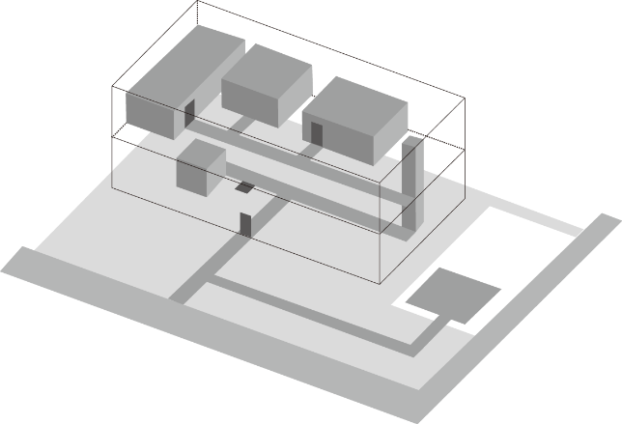

②

①

③
移動等円滑化経路（政令第18条）
① 道等～利用居室
② 車椅子使用者用便房～利用居室
③ 車椅子使用者用駐車施設～利用居室
図７ 視覚障害者移動等円滑化経路のイメージ
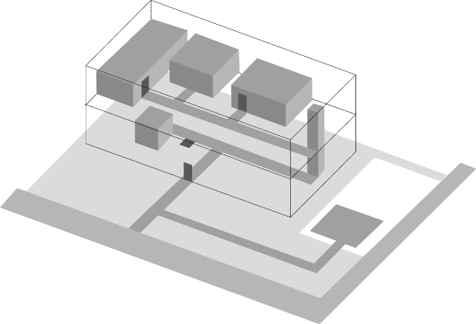
利用居室
車椅子使用者用
駐車施設
案内設備
出入口
敷地内の通路
車椅子使用者用便房
道等

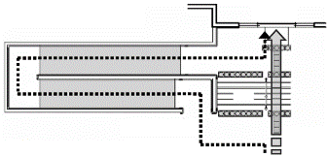
参考 ～移動等円滑化経路と視覚障害者移動等円滑化経路の関係～
バリアフリー法及び福祉のまちづくり条例では、段差を設けない経路である「移動等円滑化経路」と視覚障がい者を視覚障がい者誘導用ブロック等などで誘導する「視覚障害者移動等円滑化経路」という２種類の経路を設ける必要があります。
混同しやすい２つの経路ですが、必ずしも同一の経路で整備する必要はありません。
視覚障害者移動等円滑化経路として、視覚障がい者誘導用ブロック等の敷設により、誘導を行う場合には、これらのブロックが車椅子使用者にとって移動が困難となる場合があり、また、近くに階段がある場合に視覚障がい者を迂回させてスロープへ誘導するのは望ましくないため、２つの経路を分離することが望ましい場合もあります。
状況に応じた計画・設計が望まれます。

階段
視覚障害者移動等円滑化経路
移動等円滑化経路
出入口
２つの経路を分離する場合

視覚障害者移動等円滑化経路（政令第21条・条例第26条）
道等～案内設備
Ｆ | 都市施設における各整備基準等

イ | 都市施設の整備基準

バリアフリー法は、建築物をはじめ、旅客施設、道路、路外駐車場及び公園について、次のとおり各整備基準に適合義務等を規定しています。

都市施設の種類と行為  （条例第2条） |  | 整備基準  名称 | 基準適合義務  基準適合努力義務 | 根拠
建築物 | 序章-33の表に該当する建築物  の建築等 | 建築物移動等円滑化基準 | 基準適合義務 | 法第14条第1項
建築物 | 序章-34の表に該当する建築物  の建築等 | 建築物移動等円滑化基準 | 基準適合努力義務 | 法第14条第5項  法第16条第1項
旅客施設 | 新設、大規模な改良 | 公共交通移動等円滑化基準 | 基準適合義務 | 法第8条第1項
旅客施設 | 上記以外の場合 | 公共交通移動等円滑化基準 | 基準適合努力義務 | 法第8条第3項
道路 | 特定道路の新設又は改築 | 道路移動等円滑化基準 | 基準適合義務 | 法第10条第1項
道路 | 特定道路の管理 | 道路移動等円滑化基準 | 基準適合努力義務 | 法第10条第4項
路外駐車場 | 設置 | 路外駐車場移動等円滑化基準 | 基準適合義務 | 法第11条第1項
路外駐車場 | 管理 | 路外駐車場移動等円滑化基準 | 基準適合努力義務 | 法第11条第4項
公園 | 都市公園の設置 | 都市公園移動等円滑化基準 | 基準適合義務 | 法第13条第1項
公園 | 都市公園の管理 | 都市公園移動等円滑化基準 | 基準適合努力義務 | 法第13条第5項
（法：バリアフリー法）

ロ | 事前協議

福祉のまちづくり条例は、建築物、道路及び公園について、次のとおり事前協議を規定しています。

都市施設の種類  （条例第2条） |  | 協議先 | 基準適合義務  基準適合努力義務
建築物 | 条例第40条第1項1号～8号 | 市町村 | 基準適合努力義務
道路 | 条例第40条第1項第10号 | 大阪府 | 基準適合努力義務
公園 | 条例第40条第1項第11号 | 大阪府 | 基準適合努力義務
（条例：福祉のまちづくり条例）

ハ | 建築物におけるバリアフリー法と福祉のまちづくり条例の適用範囲

【バリアフリー法（福祉のまちづくり条例委任分含む）による基準適合義務の概要】

･学校、事務所、
共同住宅、工場など
特定建築物

特別特定建築物
（多数の者が利用する建築物)

（不特定多数の者が利用するもの、
主として高齢者、障害者等が利用
するもの）
･物販店、飲食店、集会所など

政令：2000㎡以上
（公衆便所は50㎡以上）
◆条例で、対象拡大
病院（すべて）、
物販店（200㎡以上）など

基準適合 義務（網掛け部分）
●建築・用途変更
【法第14条第1号】
（建築等の際に義務対象の建築物）
●所有・管理・占有時の維持
【法第14条第２号】

◆条例で、
特別特定建築物へ
追加
（学校・共同住宅・
自動車修理工場
など）

基準適合 努力義務
●建築・用途変更
●所有・管理・占有時
【法第14条第５号】

基準適合 努力義務
●建築・用途変更 【法第16条第1項】
●建築物特定施設の修繕・模様替時【法第16条第２項】

特定建築物：多数の者が利用する政令第4条に掲げる建築物又はその部分（これらに附属する建築物特定施設を含む）
特別特定建築物：不特定かつ多数の者が利用し、又は主として高齢者、障がい者等が利用する特定建築物で、政令第５条に掲げる建築物
建築物特定施設：出入口、廊下、階段、エレベーター、便所、敷地内の通路、駐車場その他の建築物又はその敷地に設けられる施設で政令第６条で定めるものをいう。

６

建築物の手続き

Ａ | 手続きについて

次の「Ｂ基準適合義務」及び「Ｄ事前協議」に該当する建築物は、バリアフリー法及び福祉のまちづくり条例に規定する手続きが必要になります。
また、「Ｃ基準適合努力義務」に該当する建築物は、バリアフリー法及び福祉のまちづくり条例が規定する手続きは不要ですが、高齢者・障がい者をはじめ、すべての利用者が円滑に建築物を利用できるよう適切な整備にご協力いただきますようお願いいたします。

Ｂ | 基準適合義務（序章-33 Ｂ 福祉のまちづくり条例第12条別表に該当）

建築基準法関係法令として、建築確認申請において審査します。用途判断等については、建築主事または指定確認検査機関にお問合せください。工事完了後は、建築基準法に基づく完了検査において、バリアフリー法及び福祉のまちづくり条例の内容についても検査を行います。

建築確認申請で審査
特定行政庁 又は
指定確認検査機関へ申請
建築基準法に基づく完了検査
特定行政庁 又は
指定確認検査機関へ申請

Ｃ | 基準適合努力義務（序章-34 Ｃの表に該当）

手続きは不要です。ただし、次の「Ｄ事前協議」に該当する場合がありますので、ご注意ください。

Ｄ | 事前協議（序章-35 Ｄの表に該当）

福祉のまちづくり条例第40条第1項の規定に基づき、市町村の福祉のまちづくり事前協議担当課との事前協議が必要です。したがって、建築物の用途・規模によっては事前協議及び建築確認申請の手続きを必要とする場合があります。
工事完了後は、建築基準法に基づく完了検査とは別に、福祉のまちづくり条例工事完了届を市町村の福祉のまちづくり事前協議担当課へ提出してください。

条例に基づく事前協議
建築確認申請とは別に
市町村の福祉のまちづくり担当課と協議
条例に基づく完了届
建築基準法に基づく
完了検査とは別に市町村の福祉のまちづくり担当課に届出

建築物等の整備方針

建築物等の整備方針の見方

次頁から建築物特定施設を基本として具体的な整備方針等について解説しています。
高齢者や障がい者をはじめ、だれもが安心して出かけられるまちづくりの実現を目指し、建築物の設計・計画等の段階で配慮することが望ましい事項を「（○：推奨）」として解説するとともに、バリアフリー法や福祉のまちづくり条例の基準（●：義務）を図解等により解説することで、事業者や設計者の方が施設を計画・改善する際に参照していただく事項をまとめた資料としています。
・○推奨：建築物の設計・計画等の段階で配慮することが望ましい事項
・●義務：バリアフリー法施行令、福祉のまちづくり条例及びその他関係規定が定める基準、並びに同基準の実施に向けた運用・考え方
また、建築物等の整備方針に掲載している内容は、高齢者、障がい者等のみなさまからいただいた貴重なご意見等も反映し、基準の解説だけでなく、望ましい整備も解説していますので、その内容について理解を深めていただき、福祉のまちづくりがさらに進むよう、ご協力をお願いいたします。

【各章のページの例】

1

敷地内の通路 （政令第17条・19条 条例第22条・25条）
この章の基本的な考え方を示しています。

■基本的な考え方
道等から建築物の入口まで、高齢者、障がい者等が安全に利用できるように配慮したアプローチを設置する。
その際、高齢者、障がい者等に配慮したアプローチは、できる限り一般の利用者が主として利用するアプローチと同じ経路にすることが望ましい。
この章における目次と、各項目のページを示しています。

■目次
項目 | ページ
通路幅員 | 1-2
転回スペース | 1-2
戸の構造 | 1-2
横断溝の仕様 | 1-3
動線計画 | 1-4
仕上げ | 1-4
段 | 1-5
傾斜路（屋外） （屋内の傾斜路については、［5］傾斜路を参照） | 1-5
通路上の障害物 | 1-6
照明 | 1-6
車寄せ | 1-7
休憩スペース | 1-7

各項目は○●の
２種類のマークによって分かれています。
○：推奨基準
●：義務基準

■整備基準
設計時に参考となる内容や、基準等の解説をしています。
項目 | ○推奨●義務 | 内容 |  | 参照  図表
通路幅員
 | ○ | ・通路の幅は、180cm以上とする。  解説 車椅子使用者同士のすれ違いに配慮。電動車椅子やスポーツ用の車椅子の場合は、この限りではない。 |  | 図1.1  図1.5
 | ○ | ・通路が狭い場合、折れ曲がり部に隅切りをとると車椅子が通行しやすい。
 | ○ | ・通路の幅は、通路利用の想定人員等に基づき、適切な幅を確保する。
 | ○ | ・通路に沿って、展示やイベントを観覧するような場合は、その利用で必要となる幅を除いて、通行に必要な幅を確保すること。なお、車椅子使用者のサイトラインを確保できるよう、前列に誘導するために必要な幅を確保する。
 | ○ | ・通路では、つまずき危険源となる突出物は配置しない。
 | ● | 移動等円滑化経路  参照図表の番号を示しています。  ・幅は、120cm以上とする。  解説 手すりがある場合、その内側で計測する。 |  | 図1.1  図1.5
図1.1 敷地内の通路の有効幅員

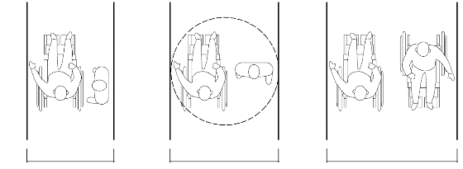
●120cm以上
○150cm以上
○180cm以上
車椅子使用者と横向きの人がすれ違える寸法
人と車椅子使用者がすれ違える寸法
車椅子使用者が回転（360°）できる寸法
車椅子使用者同士がすれ違える寸法
車椅子使用者と杖使用者がすれ違える寸法

転回スペース
 | ● | 移動等円滑化経路  ガイドラインの図解は基準の内容の理解を容易にするためのもので、一例として表示してあります。各施設の設計目的や構造などに応じて、より利用しやすいよう、設計における配慮をお願いします。  ・50m以内ごとに車椅子の転回に支障がない場所を設ける。
戸の構造
 | ● | 移動等円滑化経路  ・戸を設ける場合には、自動的に開閉する構造その他の車椅子使用者が容易に開閉して通過できる構造とし、かつ、その前後に高低差がないこと。 |  | 図1.5

1

敷地内の通路 （政令第17条・19条 条例第22条・25条）

■基本的な考え方
道等から建築物の入口まで、高齢者、障がい者等が安全に利用できるように配慮したアプローチを設置する。
その際、高齢者、障がい者等に配慮したアプローチは、できる限り一般の利用者が主として利用するアプローチと同じ経路にすることが望ましい。

■目次
項目 | ページ
通路幅員 | 1-2
転回スペース | 1-2
戸の構造 | 1-2
横断溝の仕様 | 1-3
動線計画 | 1-4
仕上げ | 1-4
段 | 1-5
傾斜路（屋外） （屋内の傾斜路については、［5］傾斜路を参照） | 1-5
通路上の障害物 | 1-6
照明 | 1-6
車寄せ | 1-7
休憩スペース | 1-7

■整備基準
項目 | ○推奨●義務 | 内容 |  |  | 参照  図表
通路幅員
 | ○ | ・通路の幅は、180cm以上とする。  解説 車椅子使用者同士のすれ違いに配慮。電動車椅子やスポーツ用の車椅子の場合は、この限りではない。 |  |  | 図1.1  図1.5
 | ○ | ・通路が狭い場合、折れ曲がり部に隅切りをとると車椅子が通行しやすい。
 | ○ | ・通路の幅は、通路利用の想定人員等に基づき、適切な幅を確保する。
 | ○ | ・通路に沿って、展示やイベントを観覧するような場合は、その利用で必要となる幅を除いて、通行に必要な幅を確保すること。なお、車椅子使用者のサイトラインを確保できるよう、前列に誘導するために必要な幅を確保する。
 | ○ | ・通路では、つまずき危険源となる突出物は配置しない。
 | ● | 移動等円滑化経路  ・幅は、120cm以上とする。  解説 手すりがある場合、その内側で計測する。 |  |  | 図1.1  図1.5
図1.1 敷地内の通路の有効幅員

●120cm以上
○150cm以上
○180cm以上
車椅子使用者と横向きの人がすれ違える寸法
人と車椅子使用者がすれ違える寸法
車椅子使用者が回転（360°）できる寸法
車椅子使用者同士がすれ違える寸法
車椅子使用者と杖使用者がすれ違える寸法

転回スペース
 | ● | 移動等円滑化経路  ・50m以内ごとに車椅子の転回に支障がない場所を設ける。
戸の構造
 | ● | 移動等円滑化経路  ・戸を設ける場合には、自動的に開閉する構造その他の車椅子使用者が容易に開閉して通過できる構造とし、かつ、その前後に高低差がないこと。 |  |  | 図1.5
横断溝の仕様
 | ● | 移動等円滑化経路  ・通路を横断する排水溝を設ける場合には、そのふたは、杖、車椅子のキャスター等が落ちないものとする。 |  |  | 図1.2
図1.2 横断溝の仕様

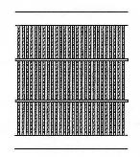
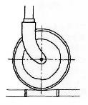
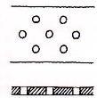
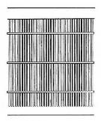
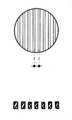
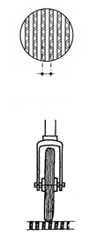
細目タイプ
丸穴あき型溝蓋
10cm以下
ピッチ1.25cm～1.5cm
10cm以下
穴直径1.5cm以下
短辺方向のすきま0.9cm以下
2.2cm～2.5cm
ピッチ0.9cm以下
ピッチ1.25cm～1.5cm

動線計画
 | ○ | ・高齢者、障がい者等の安全の確保を図るため、歩行者と車の動線を分離する。  解説 やむを得ず、歩行者と車の動線が交差する場合においては、見通しを良くするなど、危険を回避する。  クラクション等の音が聞こえない聴覚障がい者が安全に通行するためにも有効である。  駐輪場と駐車場の経路も、できる限り交錯を避ける工夫をする。
 | ○ | ・歩道と車路及び敷地の境界の段を解消する。 |  |  | 図1.5
 | ○ | ・車椅子使用者と視覚障がい者との動線は、できる限り交錯を避ける工夫をする。
 | ○ | ・高齢者、障がい者等と他の利用者が同じ経路を利用できるように計画する。やむを得ず高齢者、障がい者等用の主要な通路を別に設ける場合は、できる限り他の利用者と著しく異なる経路とならないよう留意するとともに、適切に案内誘導を行う。
 | ○ | ・位置や内容を確認しやすいように、音声案内を適切に設置する。  解説 常時音が出ている案内のこと。［13］案内設備のインターホンや案内板と併用する。 |  |  | 図1.5
 | ○ | ・弱視者が敷地内の車路へ進入してしまうのを防ぐために、歩道と車路の間に、周囲との違いを認知しやすい色の手すりを設ける、歩道と車路の色の明度、色相または彩度の差を大きくし、その境界を容易に識別できるものとするなどの配慮をする。
 | ○ | ・敷地内の通路と道路の境界部分や出入口前の段差を解消するため、Ｌ形側溝や縁石の立ち上がり部分の切下げ等について道路管理者等と協議を行い、車椅子使用者等の移動が円滑になるよう配慮する。  解説 砂利敷、飛石、小段等は車椅子使用者等の移動が困難であるので、設ける場合は別ルートを確保できるようにすること。 |  |  | 図1.5
 | ○ | ・敷地境界と建築物の出入口の距離が短いなど、視覚障がい者誘導用ブロック等の敷設以外の誘導方法を選択する必要がある場合には、音声等による誘導、または従業員等による人的誘導を行う。
仕上げ
 | ○ | ・水勾配が必要な場合を除き、通路は水平とする。
 | ○ | ・水勾配が必要な場合は、横断勾配を２％以下とする。
 | ● | 一般基準  ・表面は、粗面とし、又は滑りにくい材料で仕上げる。  解説 床材の滑りの評価指標としては、日本産業規格JIS A 1454がある。 |  |  | 表1.1
表1.1 傾斜路の床仕上げの例
床材（舗装材） | 配慮事項
アスファルト | 平滑に仕上げる
コンクリート・モルタル | ほうき目等、粗面が望ましい
コンクリート平板 | ゴム入等、ノンスリップ加工が必要
インターロッキング・レンガ  アスファルトブロック | 不陸（凸凹等）のないように仕上げる
タイル・本石 | 粗面で筋入りのものとする

※目地を設ける場合は、必要最小限とし、車椅子通行時に支障とならないよう配慮する。
段
 | ○ | ・けあげは16cm以下、踏面は30cm以上、け込み2cm以下とする。
 | ○ | ・杖使用者の利用に配慮し、段の幅は140cm以上とする。
 | ○ | ・手すりはできる限り連続させ、壁面を手すり子形式とする場合は、基部を5cm立ち上げる。
 | ● | 一般基準  ・段がある部分は、次に掲げるものであること。  イ 手すりを設ける。  ロ 踏面の端部とその周囲の部分との色の明度、色相又は彩度の差が大きいことにより段を容易に識別できるものとする。  ハ 段鼻の突き出しその他のつまずきの原因となるものを設けない構造とする。 |  |  | 図1.1
 | ● | 移動等円滑化経路  ・移動等円滑化経路上に階段又は段を設けない。ただし、傾斜路又はエレベーターその他の昇降機を併設する場合は、この限りでない。 |  |  | 図1.1
傾斜路（屋外） （屋内の傾斜路については、［5］傾斜路を参照）
 | ○ | ・傾斜路の勾配は、屋外では雨天時を考慮して1/15以下とする。 |  |  | 図1.1
 | ○ | ・通行の安全確保、休憩、方向転換のため、傾斜路の上端・下端、曲がりの部分、折り返し部分、他の通路との交差部分にも、踏幅150cm以上の水平なスペースを設ける。ただし、折り返し、転回箇所における踊場の場合は、傾斜路の幅員と同じ幅を確保する。 |  |  | 図1.1
 | ○ | ・傾斜路が広幅員または長くなる場合は、両側に手すりを設ける。 |  |  | 図1.1
 | ○ | ・傾斜路の手すりの端部は歩き始めの安定確保や、視覚障がい者の利用配慮のため、45cm以上の長さの水平部分を設ける。 |  |  | 図1.1
 | ○ | ・義足使用者や片まひ者は階段のほうが上り下りしやすい場合もあるため、緩勾配の手すり付階段を併設する。 |  |  | 図1.1
 | ○ | ・傾斜路は、道路に対し垂直に設置しないなど、車椅子の安全性に配慮して設置する。
 | ● | 一般基準  ・傾斜路は、次に掲げるものであること。  イ 勾配が1/12を超え、又は高さが16cmを超え、かつ、勾配が1/20を超える傾斜がある部分には、手すりを設ける。  ロ その前後の通路との色の明度、色相又は彩度の差が大きいことによりその存在を容易に識別できるものとする。  解説 ノンスリップ加工を施すなど、濡れても滑りにくい材料・仕上げとする。傾斜路の上端・下端または傾斜路全体を、色彩、色相又は明度の差、輝度比等が確保された材料で仕上げる。 |  |  | 図1.3  図1.4  表1.1
 | ● | 一般基準  ・傾斜路は、その両側に側壁又は立ち上がり部を設けなければならない。  解説 杖等による危険の認知、車椅子のキャスター等の脱輪防止。 |  |  | 図1.3  図1.4
 | ● | 移動等円滑化経路  ・傾斜路の幅は、段に代わるものにあっては120cm以上、段に併設するものにあっては90cm以上とする。 |  |  | 図1.3  図1.4
 | ● | 移動等円滑化経路  ・傾斜路の勾配は、1/12を超えないこと。ただし、高さが16cm以下のものにあっては、1/8を超えない。 |  |  | 図1.4
 | ● | 移動等円滑化経路  ・傾斜路の高さが75cmを超えるもの（勾配が20分の1を超えるものに限る。）にあっては、高さ75cm以内ごとに踏幅が150cm以上の踊場を設ける。 |  |  | 図1.3
図
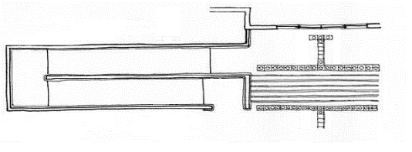  ○手すりの水平部分は45cm以上  ●120cm以上  踊場  ●手すり  ○連続手すり（両側手すり）  階段  ○点字表示  ［16］造作設備 参照  出入口  ●120cm以上  ●150cm以上  ●表面は滑りにくい仕上げ  ○踏幅150cm以上  UP  ●手すり  ●色の差等により傾斜部と水平部の区別がつきやすいようにする  ●戸の前後に  水平スペースを設ける  ［2］出入口 参照 |  |  | 図1.3 傾斜路（屋外）  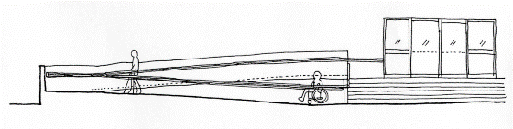  ○スロープは壁際に寄せて庇を設ける  ●手すり  ○連続手すり（両側）  ●両側に側壁又は  立ち上がり部を設ける  ●踊場150cm以上  ●踊場  高さ75cm以内ごとに設ける  ●勾配1/12以下  ○雨天時を考慮して勾配1/15以下  ○踏幅150cm以上  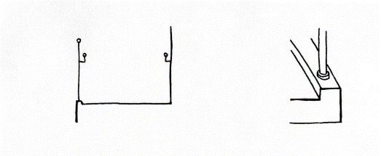  ○落下防止用手すり  高さ110cm以上  ●120cm以上  ●手すり  ○高さ75cm～85cm程度  ●立ち上がり  視覚障がい者の杖等による危険の認知や、車椅子の脱輪防止  又は松葉杖が落ちないため、両側に側壁  又は立ち上がり部（5cm以上）を設ける
 |  |  | 図1.4 傾斜路（屋外）の立ち上がりと手すり
通路上の障害物
 | ○ | ・モニュメント、車止め、植樹ます等の設置を行う場合は、車椅子使用者、視覚障がい者の通行に支障が出ないよう配慮する。  解説 車止め（ボラード）は、視覚障がい者が衝突したり、車止めの種類・構造によっては車椅子使用者等の通過の障害となるので、原則として設置しない。やむを得ず設置する場合は、最小限のエリアや数とし、幅員90㎝以上を確保する。また、白杖で認知しやすい大きさや、周囲の床面または壁面とコントラストをつけた色彩を用いるなど、弱視者が認知しやすいものとし、夜間の衝突を防止するために照明等の配慮をする。
照明
 | ○ | ・夜間の安全な通行に配慮して照明設備を設置する。 |  |  | 図1.5
 | ○ | ・段のある部分は、低位置に照明設備を設置し、踏面とけあげ面を明るく照らす。 |  |  | 図1.5
 | ○ | ・路面をより明確に示すため、標準的な照明方法に加え、目の高さより下に取り付ける照明設備も整備する。
 | ○ | ・光源が直接目に入らないよう配慮する。
車寄せ
 | ○ | ・車寄せを設ける場合、車椅子使用者が車椅子に乗ったまま車両から降りるのに十分なスペースを確保する。
休憩スペース
 | ○ | ・50m以内ごとにベンチ等の休憩設備を設ける。ただし、円滑な通行に支障を及ぼさない範囲で、適切な間隔に設置する。  解説 ベンチは座面の高さ40～45cm、背もたれの高さ75cm程度とする。
図
図1.5 アプローチ  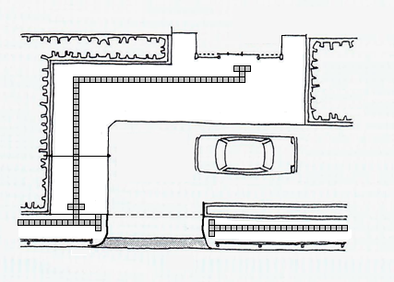  ○歩道上に点状ブロックが敷設されている場合は、連続性に配慮する。  ○歩道と車路及び敷地の境界の段を解消する。  通路の幅  ●120cm以上  ○180cm以上  ●表面は滑りにくい仕上げ  道等  歩道  ●戸は自動的に開閉する  構造又は車椅子使用者が容易に開閉できる構造  ［2］出入口 参照  ○照明 | （高低差がない場合）  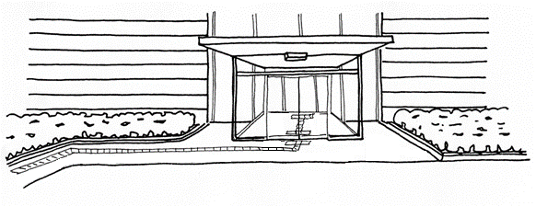  ●視覚障がい者誘導用ブロック等（床材）又は音声等による誘導装置等の設置  ［14］案内設備までの経路 参照  ●戸は自動的に開閉する構造又は  車椅子使用者が容易に開閉できる構造  ［2］出入口 参照  ●玄関出入口80cm以上  ［2］出入口 参照  ●通過の際、支障となる階段・段を  設けない  ●戸の前後に水平部分を設ける  ［2］出入口 参照  ○誘導鈴  ○車椅子使用者と視覚障がい者の動線を考慮し、視覚障がい者誘導用ブロック等の敷設位置に配慮する  ○照明  ○照明

チェック項目（義務基準）
一般基準 | 仕上げ
一般基準 |  | ①表面は滑りにくい仕上げであるか
一般基準 | 段
一般基準 |  | ②段がある部分 | －
一般基準 |  | (1)手すりを設けているか
一般基準 |  | (2)識別しやすいものか
一般基準 |  | (3)つまずきにくいものか
一般基準 | 傾斜路（屋外）
一般基準 |  | ③傾斜路がある部分 | －
一般基準 |  | (1)手すりを設けているか （勾配１／１２を超え 又は高さ１６ｃｍを超え かつ、１／２０を超える傾斜部分に限る）
一般基準 |  | (2)前後の通路と識別しやすいものか
一般基準 |  | (3)両側に側壁又は立ち上がり部を設けているか
移動等円滑化経路 | 幅員の確保
移動等円滑化経路 |  | ①幅は１２０ｃｍ以上であるか
移動等円滑化経路 | 転回スペース
移動等円滑化経路 |  | ②区間５０ｍ以内ごとに車椅子が転回可能な場所があるか
移動等円滑化経路 | 戸の構造
移動等円滑化経路 |  | ③戸は車椅子使用者が通過しやすく、前後に水平部分を設けているか
移動等円滑化経路 | 横断溝の仕様
移動等円滑化経路 |  | ④通路を横断する排水溝のふたは、杖、車椅子のキャスター等が落ちないものとしているか
移動等円滑化経路 | 傾斜路（屋外）
移動等円滑化経路 |  | ⑤傾斜路がある部分 | －
移動等円滑化経路 |  | (1)幅は段に代わる場合は１２０ｃｍ以上、段に併設する場合は９０ｃｍ以上であるか
移動等円滑化経路 |  | (2)勾配は１／１２を超えていないか（高さ１６ｃｍ以下の場合は１／８を超えていないか）
移動等円滑化経路 |  | (3)高さ７５ｃｍ以内ごとに踏幅１５０ｃｍ以上の踊場を設けているか（勾配１／２０を超える場合に限る）
移動等円滑化経路 |  | ⑥上記①から⑤は地形の特殊性がある場合は車寄せから建物出入口までに限る

２

出入口 （政令第19条）

■基本的な考え方
出入口は、高齢者、障がい者等が安全かつ円滑に通過できる必要がある。
車椅子使用者等に配慮して、段差を設けないことが原則であり、引き戸や自動ドアなど、容易に開閉して通過できる構造とする。また、戸の前後には、車椅子使用者等が待機できるスペースを設ける。

■目次
項目 | ページ
出入口までのアクセス | 2-2
幅員の確保 | 2-2
風除室 | 2-3
戸の構造 | 2-3
戸の構造(自動ドア) | 2-4
戸の構造(引き戸) | 2-5
戸の構造(開き戸) | 2-5
音声案内 | 2-5
室名表示 | 2-6
屋根・庇 | 2-6
戸のガラス | 2-6
床面・マット | 2-6
取っ手 | 2-6
照明 | 2-7
色 | 2-7
視覚障がい者誘導用ブロック等 | 2-7
障がい者補助犬(サービスアニマル)等用スペース | 2-7

■整備基準
項目 | ○推奨  ●義務 | 内容 | 参照  図表
出入口までのアクセス
 | ○ | ・１階が駐車場、２階がレストラン等といったピロティ形式の建築物については、車椅子使用者を含めすべての人が２階の出入口に容易にアクセスできるよう、当該階へのエレベーター等の昇降設備を設置する。 | 図2.1
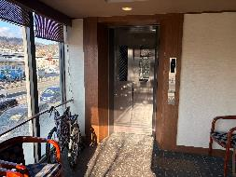
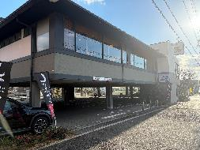
図2.1 後付けでエレベーターを設置した例（木曽路箕面店）
木曽路箕面店 後付けで設置したエレベーターの様子
（店舗内部）
木曽路箕面店 店舗外観
エレベーター
幅員の確保
 | ○ | ・車椅子使用者、杖使用者等の利便性を考慮すると、主要な出入口の有効幅員は120cm以上とし、それ以外の出入口は90cm以上とする。  解説 日本産業規格JIS T 9201に定められる手動車椅子であれば出入口の幅が80cmでも利用可能であるが、電動車椅子や、スポーツ用の車椅子の場合、利用できないものがある。（例：テニス用車椅子幅87cm） | 図2.2
 | ○ | ・車椅子使用者と歩行者２人のすれ違いを考慮し、主要な出入口の有効幅員は、200cm以上とする。
 | ○ | ・店舗にバルコニー（避難用バルコニーを含む）、テラス等を設ける場合、バルコニー、テラス等への主要な出入口の有効幅員は、80cm以上とする。
 | ● | 移動等円滑化経路  ・幅は、80cm以上とする。  解説 幅については有効幅員をいい、引き戸は引き残しや戸厚を含めない寸法で計測する。 | 図2.2  図2.3
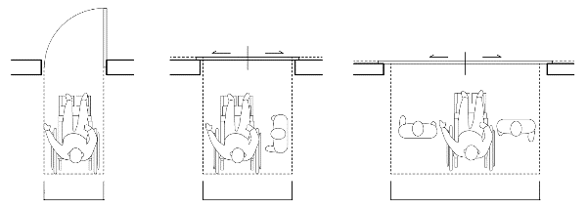
図2.2 出入口の有効幅員
●80cm以上
○120cm以上
○200cm以上
車椅子使用者が通過できる寸法
車椅子使用者と横向きの人が
すれ違える寸法
車椅子使用者と歩行者２人がすれ違える寸法

 | Ｗ  片引き戸  Ｗ  引き違い  Ｗ  引き分け戸  Ｗ  片開き戸  Ｗ  両開き戸  ・ただし、自動的に閉まる構造の扉の場合は、右図とする  Ｗ  【手動扉の場合】 | 図2.3 幅の取り方  ※幅については有効幅員をいい、 引き戸は引き残しや戸厚を含めない寸法で計測する。  Ｗ  Ｗ  Ｗ  Ｗ  引き分け戸  片開き戸  両引き戸  【自動扉の場合】  片引き戸  ・自動扉では、以下の開き戸は突然開いたドアに衝突する危険があるため、使用しない。
風除室
 | ● | 移動等円滑化経路  ・風除室内で方向転換が求められる場合等は、視覚障がい者誘導用ブロック等の敷設等により、進行方向がわかるようにしなければならない。 | 図2.6
戸の構造
 | ○ | ・扉は、引き戸（自動式の方がよい）とする。  解説 車椅子使用者や上肢障がい者等が開閉しやすい形式とする。
 | ○ | ・店舗の出入口や店舗内部の主要な経路に戸を設ける場合には、自動的に開閉する構造その他の車椅子使用者が容易に開閉して通過できる構造とし、かつ、その前後に高低差がないものとする。  解説 傾斜路を上り切ったところに、手前に引く開き戸を設けると車椅子使用者が利用できないので避ける。
 | ○ | ・物販店舗等の出入口の戸は、買い物袋と杖・白杖等を両手に持った高齢者、障がい者等の利用にも配慮し、自動式引き戸とする。
 | ○ | ・ドアの動きを停止または開ける力は、軽い力（最大30N）で操作可能なものとする。
 | ○ | ・ドアは、車椅子使用者が容易に開閉して通過できる構造とする。
 | ○ | ・回転戸を使用しない。
 | ○ | ・開き戸を向かい合わせで設置する場合、ドアとドアの間の有効距離は、２枚のドア幅＋150cmとする。
 | ○ | ・使用頻度が高いドアの場合、床から25cmの高さまでキックプレートまたはそれに類する材質のものを設置する。
 | ● | 移動等円滑化経路  ・戸を設ける場合には、自動的に開閉する構造その他の車椅子使用者が容易に開閉して通過できる構造とし、かつ、その前後に高低差がないこと。  解説 戸の前後に車椅子の待機や方向転換のための水平なスペースを確保する必要がある。自動扉及び引き戸の場合は150cm以上、開き戸の場合は建具幅+150cmが原則として必要。
戸の構造(自動ドア)
 | ○ | ・主要経路の出入口に回転戸を使用することは避ける。
 | ○ | ・自動ドアを設ける場合、車椅子使用者等は引き戸または引き分け式が通行しやすい。  解説 車椅子使用者の通過を妨げるような敷居や溝は設けない。
 | ○ | ・自動ドアは車椅子使用者等の通行を考慮し、扉の開放時間を十分考慮する。（すみやかに開き、閉まるのは遅くする。）
 | ○ | ・起動装置は、視覚障がい者、車椅子使用者等の通行については支障なく作動するよう配慮する。 | 図2.4
 | ○ | ・自動開閉装置は押しボタン式を避け、感知式とする等、開閉操作の不要なものとする。
 | ○ | ・非常時の対応のため、手動式の戸を併設する。
 | ○ | ・高齢者、障がい者等がドアに挟まれないように、ドア枠の左右かつ適切な高さに安全センサーを設置する。 | 図2.4
図2.4玄関ドアの感知方式
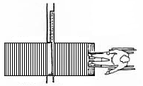
●80cm以上
○主要な出入口
120cm以上
それ以外の出入口
90cm以上
・マットスイッチにはゴムマットとアルミマットがあるが、ゴムマットは摩擦したときにつまずきやすくなること、またアルミマットは杖などが滑りやすい。
・両マットが小さく、ドアの直前にあると車椅子でマットを踏む前にフットレストがドアに当たって作動させられなくなるので、マットは少し大きめにする。
○100cm以上
○100cm以上
マットスイッチ（床面感知）

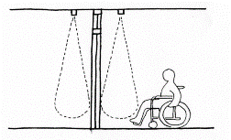
○45cm程度
○45cm程度
空間感知
外
内
○70cm程度
○20cm程度
・超音波スイッチは車椅子使用者もカバーできるように広範囲に感知できるようにする。
超音波スイッチ（空間感知）

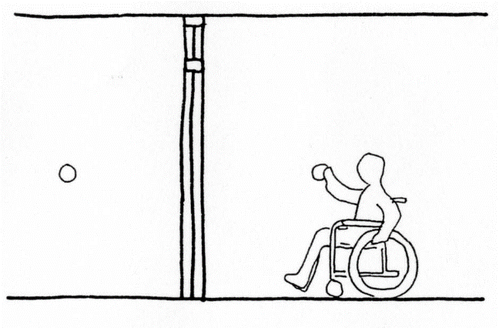
押しボタンスイッチ（点感知）
○70cm～100cm程度
○100cm程度
・ドアに直接設けたスイッチは車椅子では
接近しにくいので、脇に副スイッチを設ける。

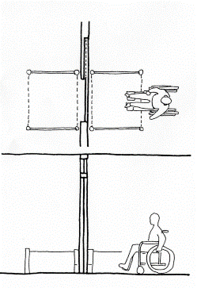
光線スイッチ（線感知）
・光線スイッチは温度変化や直射日光等の影響を受けやすいので注意する必要がある。
・車椅子使用者や歩行困難者がドアに挟まれない
ように、ドア枠の左右に安全センサーを設置する。
○90cm程度以上
○20cm程度
安全センサーの高さ
○50cm以上
○100cm程度
○100cm程度
光電ビームの高さ
○20cm程度
（側面）
（平面）
作動用
感知帯
安全用

戸の構造(引き戸)
 | ○ | ・手動式の引き戸は開閉が円滑にできる上吊り式とする。
戸の構造(開き戸)
 | ○ | ・やむを得ず、開き戸を設置する場合、ドアクローザーにより、車椅子使用者等の進入を考慮した開閉時間を確保する。
 | ○ | ・開き戸には、プライバシー上問題のある場合を除き、危険防止のため、戸の反対側の様子がわかるような窓を設ける。窓は、車椅子使用者や子ども等が容易に利用できる高さ・位置とする。
 | ○ | ・開き戸でアルコーブを設ける場合は、車椅子使用者等の開閉動作等がしやすいよう、取っ手側には45cm以上の袖壁を設ける。
 | ○ | ・低抵抗のディレイ装置付ドアクローザーの場合、開閉時間について安全を確保する。
音声案内
 | ○ | ・ドアの場所や形状について、音声で案内する。  解説 視覚障がい者は音声案内がない場合、ドアの位置やドアの開け方（押しボタン式・自動ドア等）を把握することが難しい場合がある。 | 図2.7
 | ○ | ・出入口に設けるインターホンの周囲には、カートや搬入商品等の保管場所を設けない。
室名表示
 | ○ | ・戸の取っ手側の壁面または出入口の戸に、室名等を表示する。なお、視覚障がい者の利用に配慮し、文字を浮き彫りにするまたは点字を併記する。  解説 設置高さは、床から140～160cm程度とする。
屋根・庇
 | ○ | ・雨に濡れないよう、屋根または庇の下で車の乗降ができるよう配慮する。 | 図2.6
戸のガラス
 | ○ | ・戸のガラス等は、衝突時の事故防止のため、安全ガラス（合わせガラスまたは強化ガラスをいう。）を用いる。  解説 ガラスの選定にあたっては、「ガラスを用いた開口部の安全設計指針（昭和61年建設省住指発第116号、117号）」等を参照する。
 | ○ | ・無色透明のガラス扉、ガラススクリーンは衝突の危険があるため、目の高さの位置に横桟をいれるか、色や模様等で十分識別できるようにする。（高齢者の黄変化した視界では見えにくいため青色は避ける。） | 図2.7
 | ○ | ・衝突等の危険防止のために、ドアの存在をわからせる。
 | ○ | ・フットレストの高さ（床から35cm程度までの部分）はガラスの使用を避ける。  解説 フットレストを活用してドアを開閉する車椅子使用者もいるため、ガラスが割れる可能性がある。
 | ○ | ・衝突防止のため手すりを設置する。 | 図2.6
床面・マット
 | ○ | ・床の表面は、粗面とし、または滑りにくい材料で仕上げる。
 | ○ | ・床の表面は、転倒に対して衝撃の少ない材料で仕上げる。
 | ○ | ・車椅子の操作が極端に重くなるため、毛足の長いカーペットは避ける。
 | ○ | ・玄関マットは、埋め込み式とし、はけ状のものは使用しない。また、しっかりと端部を固定する。  解説 はけ状のものは、車椅子で動きにくい。また、端部を固定していないと、杖先を引っ掛ける危険性がある。 | 図2.7
取っ手
 | ○ | ・取っ手は使いやすい形状のものとし、床面から90cm程度の位置に設置する。
 | ○ | ・手動式引き戸では、棒状のもの、大きく操作性の良いレバーハンドル式、プッシュプルハンドル式またはパニックバー形式のものとする。 | 図2.5
図2.5使いやすい取っ手

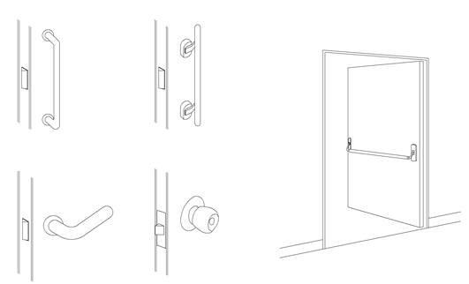
棒状
プッシュプルハンドル
パニックバー
レバーハンドル
握り玉
・握り玉はレバーハンドル等に比べ、大きく回転させなければならないため、握力の弱い人には使いにくい
・非常時に簡単な操作で
開けられる扉

照明
 | ○ | ・夜間の安全な通行に配慮して照明設備を設置する。
色
 | ○ | ・戸や取っ手の色は、色の対比や明度差に配慮し、色弱者の人も認知しやすい色の組み合わせとする。  解説 色覚障がいのある人に配慮した色の組み合わせ等に関しては、［0］序章及び「色覚障がいのある人に配慮した色使いのガイドライン」（大阪府作成）参考-233参照
視覚障がい者誘導用ブロック等
 | ○ | ・視覚障がい者が位置を認知しやすいよう、建築物の出入口のドアまたは玄関マットの手前、案内所の受付カウンターや点字・音声等による案内設備の手前には、点状ブロック等を３枚程度、敷設する。
障がい者補助犬(サービスアニマル)等用スペース
 | ○ | ・スペースの広さは、300cm×400cm以上で、120cm程度の高さのフェンスで囲む。
 | ○ | ・補助犬が控えるための専用スペースには、ごみ箱とビニール袋を設置する。
 | ○ | ・身体障がい者補助犬用のトイレを設置する。
図
 | 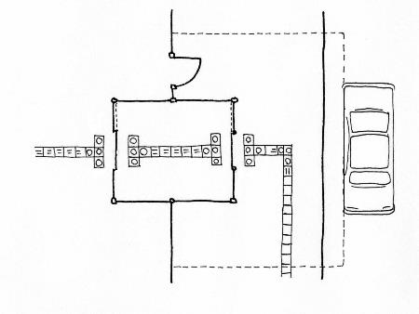  図2.6開閉スペースの確保・庇  ○庇  玄関  風除室  アプローチ  ○30cm程度  ○30cm程度  ○30cm程度  ○衝突防止手すりの設置  ○30cm程度  ●風除室内で方向転換がある場合、視覚  障がい者誘導用ブロック等は連続させる。  （○方向転換がない場合も連続させる。）  ●視覚障がい者誘導用ブロック等の敷設  ［14］案内設備までの経路 参照 | 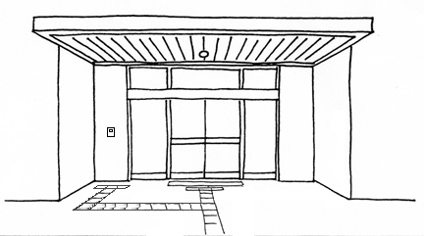  図2.7呼び出し設備（インターホン）・誘導鈴  ○埋め込み式出入り口マット  ○聴覚障がい者が利用するための  内部の関係者の顔が見える  モニターを有するインターホン  ○衝突防止の標示  ●視覚障がい者誘導用ブロック等又は  音声等による誘導装置等の設置  ［14］案内設備までの経路 参照
 | 図2.8 建築物の出入口の改善事例  図2.9 利用居室の出入口の改善事例 | 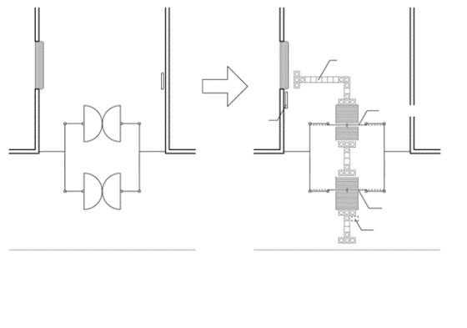  ホール  案内板  受付  風除室  出入口  風除室  ホール  視覚障がい者  誘導用ブロック等  自動式引き戸  音声案内装置（庇下）  受付  案内板の  移設  自動式引き戸  マットを敷設する場合は、視覚障がい者  誘導用ブロック等と干渉しないよう配慮が必要  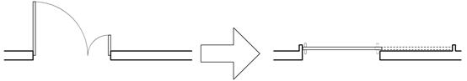  有効120cm  有効120cm  利用居室  廊下  利用居室  廊下

チェック項目（義務基準）
移動等円滑化経路 | 幅員の確保
移動等円滑化経路 |  | ①幅は８０ｃｍ以上であるか
移動等円滑化経路 | 戸の構造・前後スペース
移動等円滑化経路 |  | ②戸は車椅子使用者が通過しやすく、前後に水平部分を設けているか

３

廊下等 （政令第11条・19条 条例第14条・25条）

■基本的な考え方
廊下は、利用者の利便や緊急時の避難等を考慮して、できるだけわかりやすく計画し、通行しやすいものとすることが望ましい。また、通行の支障とならないよう壁面からの突起物はできるだけなくし、高齢者、障がい者等の通行の安全等に配慮することが必要である。
なお、授乳・おむつ交換についての設計例やイラストは、［15］子育て支援設備参照のこと。

■目次
項目 | ページ
仕上げ | 3-2
点状ブロック等 | 3-2
手すり等 | 3-2
通路幅員の確保 | 3-3
転回スペース | 3-3
戸の構造 | 3-4
乳幼児用設備 | 3-4
動線計画 | 3-5
側壁等 | 3-5
照明 | 3-5
誘導案内 | 3-5
防火戸 | 3-5

■整備基準
項目 | ●義務  ○推奨 | 内容 | 参照  図表
仕上げ
 | ○ | ・床の表面は、転倒に対して衝撃の少ない材料で仕上げる。
 | ● | 一般基準  ・表面は、粗面とし、又は滑りにくい材料で仕上げる。  解説 カーペットの場合は、毛足の長いものは車椅子の操作が極端に重くなるため避ける。
点状ブロック等
 | ● | 一般基準  ・階段又は傾斜路（階段に代わり、又はこれに併設するものに限る。）の上端・下端及びエスカレーターの上端・下端に近接する廊下等の部分（不特定かつ多数の者が利用し、又は主として視覚障がい者が利用するものに限る。）には、視覚障がい者に対し段差又は傾斜の存在の警告を行うために、点状ブロック等（床面に敷設されるブロックその他これに類するものであって、点状の突起が設けられており、かつ、周囲の床面との色の明度、色相又は彩度の差が大きいことにより容易に識別できるものをいう。以下同じ。）を敷設する。ただし、視覚障がい者の利用上支障がないものとして国土交通大臣または規則で定める場合は、この限りでない。  解説 階段の上端と下端には点状ブロック等の敷設が必要である。ただし、次の場合は規定は適用されない。  （国土交通省告示第1497号・条例施行規則第3条）  ・勾配が1/20を超えない傾斜の上下端に近接するもの  ・高さが16cmを超えず、かつ勾配が1/12を超えない傾斜の上下端に近接するもの  ・駐車場に設ける廊下等の場合 | [14]案内設備までの経路  参照
手すり等
 | ○ | ・手すりは両側に連続して設ける。 | 図3.1
 | ○ | ・柱型等の突出部があるときは、それに沿って設ける。 | 図3.2
 | ○ | ・出入口付近の手すりには、室名、現在位置等を、点字表記する。 | 図3.1
 | ○ | ・車椅子のフットレストが当たりやすい床上35cm程度まで「車椅子当り」を取りつけると車椅子及び壁面等の保護になる。 | 図3.2
 | ● | 一般基準  ・次に掲げる特別特定建築物における廊下等には、手すりを設ける。  イ 病院又は診療所  ロ 老人ホーム、福祉ホームその他これらに類するもの（主として高齢者、障がい者等が利用するものに限る。）  ハ 老人福祉センター、児童厚生施設、身体障害者福祉センターその他これらに類するもの（主として高齢者、障がい者等が利用するものに限る。）  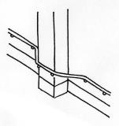  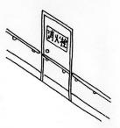  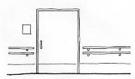  解説 歩行困難者、高齢者、視覚障がい者等に対する歩行補助のため、指定する特別特定建築物に対しては、手すりの設置が必要である。  図3.1 手すり（連続設置の例）  〇室名表示（点字表示）  ［2］出入口参照  〇点字表示  ［16］造作設備参照  〇窓ガラス（安全ガラス） | 図3.1  図3.2
項目 | ●義務  ○推奨 | 内容 | 参照  図表
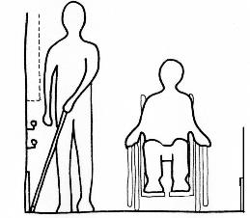
図3.2 手すり（壁面設置の例）

〇75cm～85cm程度（成人等）
〇60cm～65cm程度（高齢者、児童等）
〇35cm程度
〇10cm以上の突出物は視覚障がい者に危険
〇車椅子当り
手すりの仕様は
［16］造作設備参照
〇直径3cm～4cm程度
通路幅員の確保
 | ○ | ・幅は、車椅子使用者同士がすれ違える180cm以上確保する。  解説 車椅子使用者同士のすれ違いに配慮。電動車椅子やスポーツ用の車椅子の場合はこの限りではない。 | 図3.3  図3.5
 | ● | 移動等円滑化経路  ・幅は、120cm以上とする。  解説 廊下に手すりがある場合の有効幅は、その内側で計測する。 | 図3.3  図3.5
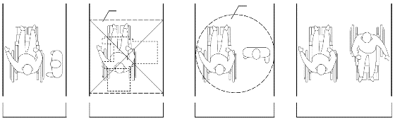
〇140cm以上
〇180cm以上
車椅子使用者と横向きの人がすれ違える寸法
人と車椅子使用者がすれ違える寸法
車椅子使用者が回転（360°）できる寸法
車椅子使用者同士がすれ違える寸法
車椅子使用者と杖使用者がすれ違える寸法
〇150cm以上
車椅子使用者が転回（180°）できる寸法
※回転と転回の違い
回転：360°まわる。車椅子の回転には直径150cm以上の円が内接するスペースが必要
転回：180°方向転換。車椅子の転回には140cm角以上のスペースが必要
●120cm以上
図3.3 屋内の通路の有効幅員

140cm角以上
直径150cm以上
転回スペース
 | ● | 移動等円滑化経路  ・50m以内ごとに車椅子の転回に支障がない場所を設ける。  解説 車椅子の転回に支障がない場所として、140cm×140cmのスペースが必要となる。 | 図3.4  図3.5

項目 | ●義務  ○推奨 | 内容 | 参照  図表
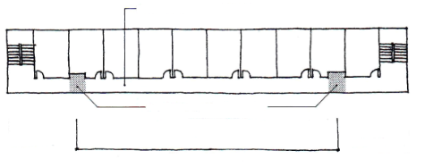
図3.4 廊下の車椅子転回スペースの設置例

●幅120cm以上、表面は滑りにくい仕上げ
〇幅180cm以上
50m以内
●50m以内ごとに140cm×140cm角以上の車椅子転回スペースを設置
（廊下幅員が140cm未満の場合においても必要）

戸の構造
 | ○ | ・廊下に面する戸は原則として引き戸又は内開き戸とする。  解説 外開き戸とする場合は、廊下の通行を妨げないようアルコーブを設けるなど配慮する。 | 図3.5
 | ○ | ・戸には衝突防止のためガラス窓（安全ガラス）を設ける。
 | ● | 移動等円滑化経路  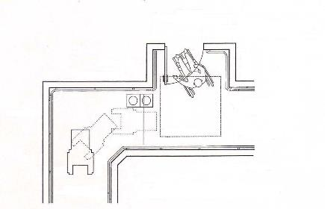  ・戸を設ける場合には、自動的に開閉する構造その他の車椅子使用者が容易に開閉して通過できる構造とし、かつ、その前後に高低差がない。  方向転回スペース  〇140cm角以上  〇30cm以上  ●120cm以上  〇180cm以上  ●120cm以上  〇180cm以上  〇90cm以上  〇180cm程度  ●80cm以上  〇90cm以上  〇45cm以上の接近スペースの袖壁  を確保すると利用しやすい  〇30cm以上  〇出隅壁を隅切りまたは面取りすると、  車椅子使用者が移動しやすい  ●120cm以上  〇180cm以上  〇室名表示（点字表示）  ［2］出入口参照  図3.5 廊下の例
乳幼児用設備
 | ● | 移動等円滑化経路  ・次に掲げる特別特定建築物（床面積の合計が5,000㎡以上のものに限る。）は、授乳及びおむつ交換をすることができる場所を一以上設け、その付近にその旨の表示を行う。ただし、他に設ける場合はこの限りでない。  イ 病院又は診療所  ロ 劇場、観覧場、映画館又は演芸場  ハ 集会場又は公会堂  ニ 展示場  ホ 百貨店、マーケットその他の物品販売業を営む店舗  ヘ 保健所、税務署その他不特定かつ多数の者が利用する官公署  ト 博物館、美術館又は図書館  チ 飲食店  リ 理髪店、クリーニング取次店、質屋、貸衣装屋、銀行その他これらに類するサービス業を営む店舗  解説 授乳室等を設けた場合は、不特定多数の者が利用する利用居室となり、その室まで一以上を移動等円滑化経路としなければならない経路が発生する。なお、便所内の車椅子使用者用便房と授乳場所を兼用することは、本来の役割が異なる施設であり、衛生上の観点からも問題があるため認められない。 | [12]標識  参照
項目 | ●義務  ○推奨 | 内容 | 参照  図表
動線計画
 | ○ | ・通路は、わかりやすく、通行しやすい動線計画、形状等とする。
 | ○ | ・廊下幅は、車椅子や杖使用者の通行に必要な幅と通行頻度等を考慮して決定する。  解説 廊下に植木鉢、自動販売機、消火器等の物品が置かれることもある。有効幅員を狭くしたり、手すりや壁による連続誘導が妨げられないように、設備・備品の設置場所をあらかじめ確保する。
 | ○ | ・長い廊下や広い空間に接する場所に、休憩できる場所を設ける。  解説 ベンチや休憩のためのスペースは、通行の妨げにならないよう配慮する。
側壁等
 | ○ | ・曲がり角の出隅部分は「隅切り」等により、見通しを確保し、車椅子が転回しやすいよう配慮する。  解説 コーナーミラーの設置でも良い。 | 図3.6
 | ○ | ・通行の支障とならないよう壁面からの突出物は設けない。
 | ○ | ・視覚障がい者の杖の位置に配慮し、やむを得ず高さ65cm以上の部分に突出物を設ける場合は、突き出し部分を10cm以下とする。
 | ○ | ・床から壁の立ち上がり境を視認しやすくするため、床仕上げ材料と壁は、明度、色相または彩度の差に留意する。
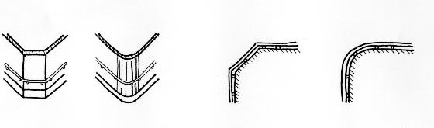
図3.6 側壁・曲がり角の隅切り

〇隅切り
〇30cm以上
〇30cm以上
〇30cm以上
〇30cm以上
照明
 | ○ | ・廊下の照明は通行に支障のない明るさとする。  解説 適宜、足元灯や非常用照明装置を設置する。
 | ○ | ・床面をより明確に示すため、標準的な照明方法に加え、目の高さより下に取り付ける照明設備も整備する。
誘導案内
 | ○ | ・主要な居室・便所・エレベーター・階段等には視覚障がい者誘導用ブロック、音声案内装置により案内・誘導する。
 | ○ | ・廊下等は、標識等必要な情報のみ掲示するようにする。  解説 ポスター等様々な情報があると、知的障がい者は必要な情報を得ることが難しい。
防火戸
 | ○ | ・防火戸は一目見てわかる配置・デザインとする。
 | ○ | ・85cm以上の有効幅を確保する。

チェック項目（義務基準）
一般基準 | 仕上げ
一般基準 |  | ①表面は滑りにくい仕上げであるか
一般基準 | 点状ブロック等
一般基準 |  | ②点状ブロック等の敷設  （階段、傾斜路又はエスカレーターの上下端に近接する部分）
一般基準 | 手すり等
一般基準 |  | ③手すりを設けているか  （条例第14条第2号に定める特別特定建築物に限る）
移動等円滑化経路 | 通路幅員の確保
移動等円滑化経路 |  | ①幅は１２０ｃｍ以上であるか
移動等円滑化経路 | 転回スペース
移動等円滑化経路 |  | ②区間５０ｍ以内ごとに車椅子が転回可能な場所があるか
移動等円滑化経路 | 戸の構造
移動等円滑化経路 |  | ③戸は車椅子使用者が通過しやすく、前後に水平部分を設けているか
移動等円滑化経路 | 乳幼児用設備
移動等円滑化経路 |  | ④授乳及びおむつ交換のできる場所を設け、その付近にその旨の表示をしているか  （一以上。条例第25条第1項第1号に掲げる特別特定建築物のうち、５,０００㎡以上のものに限る）

４

階段 （政令第12条 条例第15条）

■基本的な考え方
階段は、高齢者や障がい者等の通行にとって大きな負担となるとともに、転落等の事故の危険性が高いところであるため、安全性を確保するとともに、負担を軽減するよう配慮する必要がある。

■目次
項目 | ページ
設置位置 | 4-2
階段の形状 | 4-2
階段の幅 | 4-3
けあげ・踏面等 | 4-3
仕上げ | 4-3
手すり | 4-5
衝突の防止 | 4-5
点状ブロック等 | 4-5
照明等 | 4-7
段差解消機 | 4-7

■整備基準
項目 | ○推奨  ●義務 | 内容 | 参照  図表
設置位置
 | ○ | ・エレベーターホールの近くは、車椅子使用者等が転落するおそれがあるので、階段または段を設けない。
階段の形状
 | ○ | ・折り返し階段とする。  解説 直階段は、万一転落した場合、一気に下まで落ちてしまう危険性がある。 | 図4.1
 | ○ | ・階段の上端・下端の水平スペースは十分な空間を設ける。
 | ○ | ・階段の踊場に、避難時に車椅子使用者等自力で階段を下りることができない人のために、救助を待つための一時待避スペースを確保する。
 | ○ | ・階段下側の天井が低くなる部分では、歩行者がぶつかる危険があるため、安全対策をする。  解説 階段下の空間をそのまま開放する場合、視覚障がい者等が頭をぶつける可能性があるため、柵や  ベンチ等を適切に配置し、注意喚起を行う。 | 図4.2
 | ● | ・主たる階段は、回り階段でないこと。ただし、回り階段以外の階段を設ける空間を確保することが困難であるときは、この限りでない。  解説 回り階段は、視覚障がい者が方向を失ったり、踏面の寸法が内側と外側で異なるために段を踏み外したり、昇降動作と回転動作が同時に発生するため危険が生じやすい。  主たる階段に該当しないもの：常時閉鎖式の避難階段・結婚式場の演出用階段 | 図4.1
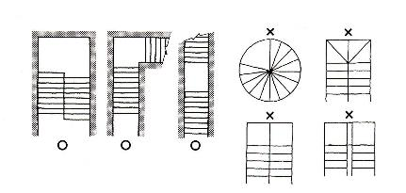
回り階段の例
直階段

折り返し階段

折り返し階段

図4.1 階段の形状

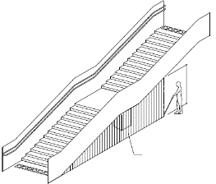
図4.2 視覚障がい者に対する階段下の安全確保の措置の例
○視覚障がい者の頭が階段にぶつかる前に杖が当たるように、柵、ベンチ、植栽、点状ブロック等を適宜設ける
○200cm程度

階段の幅
 | ○ | ・杖使用者の利用に配慮し、階段の幅は140cm以上とする。
 | ○ | ・主たる経路が傾斜路ではなく、階段となる場合は、屋外及び屋内に限らず、180cm以上の幅とする。
 | ○ | ・階段の幅は、階段利用の想定人数に基づき、適切な幅を確保する。
けあげ・踏面等
 | ○ | ・連続する階段の中では、けあげ、踏面を変えない。 | 図4.7
 | ○ | ・けあげは16cm以下、踏面は30cm以上、け込み2cm以下とする。 | 図4.3  図4.11
 | ● | 一般基準  ・段鼻の突き出しその他のつまずきの原因となるものを設けない構造とする。  解説 つまずきやスリップによる転落を防止するため、下記のものは禁止。  ・段鼻が突き出している形状  ・け込み板のない階段 | 図4.3  図4.4
 | 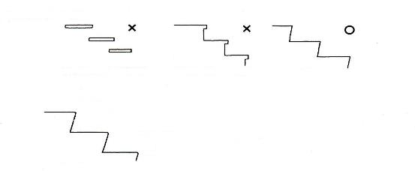  ○けあげ16cm以下  ●踏面がとびだしていると危険  ●け込み板のないものは  避ける  ○踏面30cm以上  ○け込み2cm以下 | 図4.3 けあげ・踏面・け込み
仕上げ
 | ○ | ・床の表面は、転倒に対して衝撃の少ない材料で仕上げる。
 | ● | 一般基準  ・踏面の端部とその周囲の部分との色の明度、色相又は彩度の差が大きいことにより段を容易に識別できるものとする。  解説 利用者の視線の高さや配置によっては、階段をスロープと誤認する場合があるため、配慮が必要。  色覚障がいのある人に配慮した色の組み合わせ等に関しては、［0］序章 及び「色覚障がいのある人に配慮した色使いのガイドライン」（大阪府作成）参照 | 図4.4
 | ● | 一般基準  ・表面は、粗面とし、又は滑りにくい材料で仕上げる。  解説 階段の踏面の仕上げ材料についての規定であり、歩行者が昇降中に足を滑らせないような材料で  仕上げることを求めている。床材の滑りの評価指標としては、日本産業規格JIS A 1454がある。 | 図4.7
 | 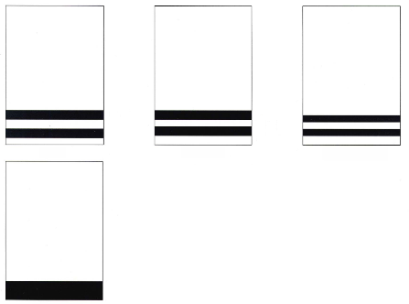  75  15  20  20  20  20  20  20  20  15  75  15  15  15  15  65  40  40  黒い部分：滑り止め  【識別しやすい段鼻の例】  ・段鼻は踏面及びけあげと区分できるものとし、かつ、つまずきにくいものとすること | 図4.4 段鼻（単位：mm）  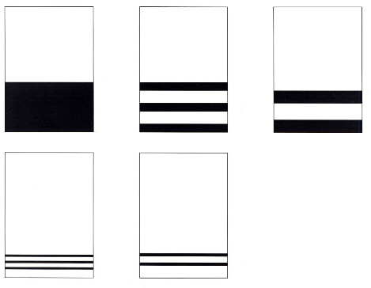  【識別しにくい段鼻の例】  120  20  20  20  30  30  120  100  30  30  40  20  5  10  10  55  59  30  7  15  7  5  5  ・ラインが、細すぎたり太すぎたり、すると、段鼻位置が不明瞭となり、誤認につながるため、滑り止めラインの太さに配慮すること  ・複数ラインを用いる場合は、間隔が広すぎると、どれが段鼻か判断しづらくなるため、間隔を開けすぎないように配慮すること
手すり
 | ○ | ・広幅員の階段にあっては、原則両側に手すりを設ける。  解説 水平スペースが狭いと、転落の可能性が高まる。
 | ○ | ・手すりはできる限り連続させ、壁面を手すり子形式とする場合は、基部を5cm以上立ち上げる。 | 図4.5  図4.7
 | ○ | ・手すり子形式の場合は、子供の落下防止等を考慮し、手すり子のピッチを11cm以内とする。 | 図4.5
 | ○ | ・手すりの起点及び終点は、点字で階数等を表示する。また、点字を読めない視覚障がい者もいるため、点字表示とともに、浮き彫り文字や音声による案内・誘導を併用する。 | 図4.11
 | ○ | ・階段の手すりの端部は歩き始めの安定確保や視覚障がい者の利用配慮のため、45cm以上の長さの水平部分を設ける。 | 図4.7  図4.11
 | ○ | ・手すりは、階段の勾配を感知できるように勾配に合わせて取り付ける。波型手すりは使用しない。
 | ● | 一般基準  ・踊場を除き、手すりを設ける。  解説 歩行困難者、高齢者、視覚障がい者等の昇降時利用に配慮し手すりを設置する。（踊場にも連続して手すりを設ける。）また、障がいが身体の左右どちらにある人でも利用できるよう、左右両側に設ける。誰もが安全に安心して利用できる形状のものを使用する。 | 図4.5  図4.7
図4.5 手すり
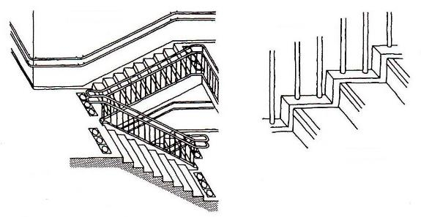
手すりの設置例
○11cm以内

○基部の立上がり５cm程度

衝突の防止
 | ○ | ・折り返し階段の屈曲部には、聴覚障がい者等が安全に通行できるよう、衝突を回避するための鏡を設ける。
点状ブロック等
 | ● | 一般基準  ・段がある部分の上端及び下端に近接する踊場の部分（不特定かつ多数の者が利用し、又は主として視覚障がい者が利用するものに限る。）には、視覚障がい者に対し警告を行うために、点状ブロック等を敷設しなければならない。ただし、視覚障がい者の利用上支障がないものとして規則で定める場合は、この限りでない。  解説 階段の踊場には点状ブロック等の敷設が必要である。ただし、次の場合は規定は適用されない。  【国土交通大臣が定める場合】（国土交通省告示第1497号・条例施行規則第4条）  ・駐車場に設ける階段の場合  ・段がある部分と連続して手すりを設ける場合  点状ブロックは、階段幅の全幅、かつ段差のある部分（上下端とも）の手前30cm程度に敷設  する。 | 図4.6  図4.7  図4.11
 | ●手すり  ○連続手すり（両側）  ○30cm程度  ○30cm程度  ●階段の上下端の注意喚起用の点状ブロック等の敷設  ［3］廊下等 参照  ○幅140cm以上  ○30cm程度  図4.7 階段の形状  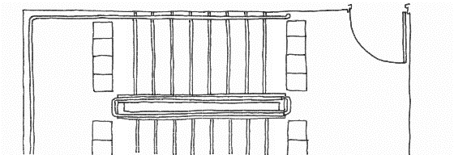 | 図4.6 滑り止め・点状ブロック等  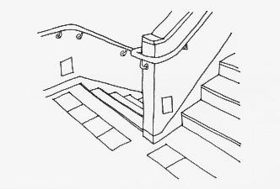  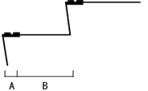  段鼻の幅＝｛（A＋B）掛ける1/8～1/4｝以下  ●段鼻は段と区分できるものとし、かつ、  つまずきにくいものとすること  ○水平部分は45cm以上  ○足元灯  ○段鼻には滑り止めを設ける  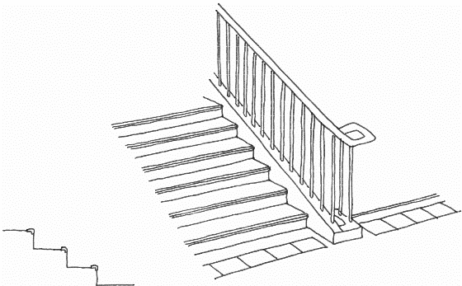  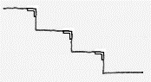  ●手すりが連続して設置されていない場合、踊場の注意喚起用の点状ブロック等の敷設が必要  （○手すりが連続している場合も設置する。）  ●段鼻は滑りにくいものとする  ●段鼻は段と区分することができるものかつ、つまずきにくいもの  ●表面は滑りにくい仕上げ  ●手すり  ○手すり子形式の場合基部を5cm程度立ち上げる  ○手すりの起点及び終点に点字表示をする  けあげ  ●け込み板を設ける  踏面  ○けあげ・踏面を一定とする  ○連続手すり（両側）  けあげ  段鼻  け込み板  踏面  ○段鼻から45cm以上延長する  ●手すりが連続して設置されていない場合、踊場の注意喚起用の点状ブロック等の敷設が必要  （○手すりが連続している場合も設置する。）  ○30cm程度
照明等
 | ○ | ・照明等により、むらなく明るくする。
 | ○ | ・階段室に窓を設ける場合は、太陽光線が直接目に入ることのないように、配慮する。  解説 適宜、足元灯や非常用照明装置を設置する。 | 図4.11
 | ○ | ・床面をより明確に示すため、標準的な照明方法に加え、目の高さより下に取り付ける照明設備も整備する。 | 図4.11
段差解消機
 | ○ | ・台の寸法は幅90cm以上、奥行き150cm以上とする。 | 図4.8
 | ○ | ・段差解消機周辺のスペースは150cm角以上を確保する。 | 図4.8
 | ○ | ・呼び出しボタンの高さは70cm～120cm程度とする。
 | ○ | ・出入口の幅は90cm以上とする。
 | ○ | ・出入口には袖壁を設ける。
 | ○ | ・高さ80cm～100cm程度にある手すりを２箇所以上に設置する。
 | ○ | ・制御装置のボタンは肘でも操作可能なものとする。
 | ○ | ・外部からも操作可能な制御装置を設ける。
 | ○ | ・最大移動高さは、扉なしでは200cm、扉ありの場合は400cmとする。
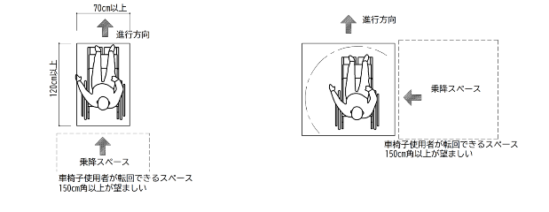  ※高齢者、障害者等の円滑な移動等に配慮した建築設計標準（令和7年度改正版）に掲載の図より作成  図4.8 段差解消機の籠の例  ○幅90cm以上  ○奥行き150cm以上  ○段差解消機周辺のスペースは150cm角以上を確保する  ○段差解消機周辺のスペースは150cm角以上を確保する |  | 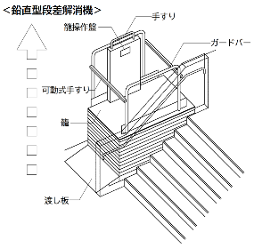  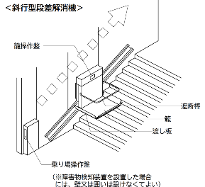  （出典：高齢者、障害者等の円滑な移動等に配慮した建築設計標準（令和7年度改正版））  図4.9 斜行型段差解消機の例  図4.10 鉛直型段差解消機の例
図
図4.11 望ましい階段の寸法

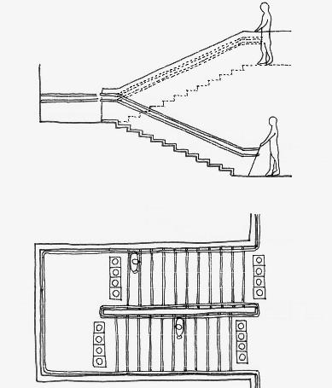
○水平部分は45cm以上
○手すりの高さは段鼻から75cm～85cmほど
○手すり
60cm～65cm程度
○足元灯
○手すり75cm～85cm程度

○水平部分は45cm以上
○連続手すり（両側）
点字表示
○踏面30cm以上
けあげ16cm以下
け込み2cm以下
●階段の上下端の注意喚起用の
点状ブロック等の敷設
［3］廊下等 参照

○幅140cm以上

チェック項目（義務基準）
一般基準 | 手すり
一般基準 |  | ①手すりを設けているか（踊場を除く）
一般基準 | 仕上げ
一般基準 |  | ②表面は滑りにくい仕上げであるか
一般基準 |  | ③段は識別しやすいものか
一般基準 |  | ④段はつまずきにくいものか
一般基準 | 点状ブロック等
一般基準 |  | ⑤踊場への点状ブロック等の敷設 （段部分の上下端に近接する部分）
一般基準 | 階段の形状
一般基準 |  | ⑥原則として主な階段を回り階段としていないか

５

傾斜路 （政令第13条・19条 条例第16条）

■基本的な考え方
道等から利用居室、車椅子使用者用便所、車椅子使用者用駐車施設まで、高齢者、障がい者等が段なく利用できるようにする必要がある。
この章では、建築物内部の傾斜路について解説する。（屋外の傾斜路については、［1］敷地内の通路を参照）

■目次
項目 | ページ
配置の原則 | 5-2
動線計画 | 5-2
幅員 | 5-2
勾配 | 5-2
踊場 | 5-2
仕上げ | 5-3
側壁・立上がり | 5-3
手すり | 5-3
点状ブロック等 | 5-3
照明設備 | 5-3

■整備基準
項目 | ○推奨  ●義務 | 内容 | 参照  図表
配置の原則
 | ○ | ・全長60mを超える傾斜路、すなわち、垂直高低差が3mを超える場合は、高低差の解消は、エレベーターを設置するなどの傾斜路以外の方法とする。
動線計画
 | ○ | ・できる限り主要な敷地内の通路に併設して設け、最短経路を確保する。
 | ○ | ・経路に傾斜路と階段を並べて併設する場合、それぞれの位置関係は建物内で可能な限り統一する。
 | ○ | ・義足使用者や片まひ者は階段のほうが上り下りしやすい場合もあるため、緩勾配の手すり付階段を併設する。
幅員
 | ○ | ・斜路の幅員は、階段に代わるものは150cm以上、階段に併設するものは120cm以上とする。  解説 電動車椅子やスポーツ用車椅子等、車椅子によって必要な寸法は異なるので注意が必要。 | 図5.1
 | ● | 移動等円滑化経路  ・幅は、階段に代わるものにあっては120cm以上、階段に併設するものにあっては90cm以上とする。
図5.1 廊下に高低差がある場合の傾斜路による段差解消例
移動等円滑化経路上に段・階段を設けてはならない
廊下
UP
●移動等円滑化経路上に段・階段を設けない
（傾斜路）
●手すり
○点字表示
［16］造作設備参照
階段に併設する場合
●90cm以上
○120cm以上

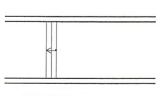
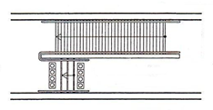

勾配
 | ● | 移動等円滑化経路  ・勾配は、1/12を超えない。ただし、高さが16cm以下のものにあっては、1/8を超えない。 | 表5.1
表5.1 建築物内に設ける傾斜路の勾配・高さと、手すり・点状ブロック等の関係
勾配  高さ | １／２０以下 | １／２０より大きく、  １／１２以下 | １／１２より大きい
１６ｃｍ以下 | 手すり：任意  点状ブロック等：任意 | 手すり：任意  点状ブロック等：任意 | 手すり：必要  点状ブロック等：必要
１６ｃｍより大きい | 手すり：必要  点状ブロック等：任意 | 手すり：必要  点状ブロック等：必要 | 手すり：必要  点状ブロック等：必要

踊場
 | ○ | ・踊場は、高低差50cm以内ごとに設ける。
 | ○ | ・傾斜路の曲りの部分、折り返し部分、他の通路との交差部分は、150cm以上の水平な踊場を設ける。ただし、折り返し、転回箇所における踊場の場合は、傾斜路の幅員と同じ幅を確保する。
 | ● | 移動等円滑化経路  ・高さが75cmを超えるものにあっては、高さ75cm以内ごとに踏幅が150cm以上の踊場を設ける。
仕上げ
 | ● | 一般基準  ・表面は、粗面とし、又は滑りにくい材料で仕上げる。
 | ● | 一般基準  ・その前後の廊下等との色の明度、色相又は彩度の差が大きいことによりその存在を容易に識別できるものとする。
側壁・立上がり
 | ● | 一般基準  ・その両側に、側壁又は立ち上がり部を設ける。  解説 視覚障がい者の杖等による危険の認知や、車椅子のキャスターの脱輪防止のため、立ち上がり部は5cm以上設ける。手すりを設けた場合でも必要。
手すり
 | ○ | ・手すりは左右両側に設ける。
 | ○ | ・出入口付近の手すりには、室名、現在位置等を点字表記する。
 | ○ | ・手すりはできる限り連続させ、壁面を手すり子形式とする場合は、基部を5cm以上立ち上げる。
 | ○ | ・傾斜路の手すりの端部は歩き始めの安定確保や視覚障がい者の利用配慮のため、45cm以上の長さの水平部分を設ける。
 | ○ | ・手すりは傾斜路の勾配を感知できるように勾配に合わせて取り付ける。波型手すりは使用しない。
 | ● | 一般基準  ・勾配が1/12を超え、又は高さが16cmを超える傾斜がある部分には、手すりを設ける。
点状ブロック等
 | ● | 一般基準  ・傾斜がある部分の上端及び下端に近接する踊場の部分（不特定かつ多数の者が利用し、又は主として視覚障がい者が利用するものに限る。）には、視覚障がい者に対し警告を行うために、点状ブロック等を敷設する。ただし、視覚障がい者の利用上支障がないものとして国土交通大臣が定める場合は、この限りでない。  解説 傾斜路の踊場には点状ブロック等の敷設が必要である。ただし、次の場合は規定は適用されない。  【国土交通大臣が定める場合】（国土交通省告示第1497号・条例施行規則第5条）  ・勾配が1/20を超えない傾斜の上下端に近接するもの  ・高さが16cmを超えず、かつ勾配が1/12を超えない傾斜の上下端に近接するもの  ・駐車場に設ける廊下等の場合  ・傾斜がある部分と連続して手すりを設ける場合
照明設備
 | ○ | ・通行に支障のない明るさ、むらのない明るさを確保できるよう、照明設備を設ける。
 | ○ | ・床面をより明確に示すため、標準的な照明方法に加え、目の高さより下に取り付ける照明設備も整備する。

チェック項目（義務基準）
一般基準 | 手すり
一般基準 |  | ①手すりを設けているか （勾配１／１２を超え、又は高さ１６ｃｍを超える傾斜部分）
一般基準 | 仕上げ
一般基準 |  | ②表面は滑りにくい仕上げであるか
一般基準 |  | ③前後の廊下等と識別しやすいものか
一般基準 | 点状ブロック等
一般基準 |  | ④踊場への点状ブロック等の敷設 （傾斜部分の上下端に近接する部分）
一般基準 | 側壁・立上がり
一般基準 |  | ⑤両側に側壁又は立ち上がり部を設けているか
移動等円滑化経路 | 幅員
移動等円滑化経路 |  | ⑥幅は階段に代わる場合は１２０ｃｍ以上、階段に併設する場合は９０ｃｍ以上であるか
移動等円滑化経路 | 勾配
移動等円滑化経路 |  | ⑦勾配は１/１２を超えていないか（高さ１６ｃｍ以下の場合は１／８を超えていないか）
移動等円滑化経路 | 踊場
移動等円滑化経路 |  | ⑧高さ７５ｃｍ以内ごとに踏幅１５０ｃｍ以上の踊場を設けているか

６

エレベーター （政令第19条 条例第25条）

■基本的な考え方
エレベーターは、高齢者、障がい者等にとっては、垂直移動の大切な手段である。
建築物の高層化が進む中で、垂直移動が必要な施設は、エレベーターを設置することが望ましい。
また、エレベーターを設置する場合には、高齢者、障がい者等が利用しやすいように配慮することが必要である。エレベーターは、高齢者や障がい者だけでなく、ベビーカー使用者やキャリーケースを持った旅行客等、多くの方が利用するため、誰もが利用しやすく、わかりやすい位置に、施設用途や規模、利用状況に応じた台数、籠の大きさのエレベーターを設けることが重要である。

■目次
項目 | ページ
停止階 | 6-2
出入口 | 6-2
籠の大きさ | 6-3
鏡 | 6-4
手すり | 6-4
乗降ロビー | 6-5
非常時のための設備 | 6-5
制御装置 | 6-5
標識(再掲) | 6-8
音声案内（戸の閉鎖・昇降方向） | 6-8
点字ブロック等 | 6-8
明るさ | 6-8
エレベーターの設置 | 6-8
エレベーターの標準規格 | 6-8
防火区画 | 6-8
屋外に面するエレベーター | 6-8
乗客への情報提供・表示 | 6-8
足蹴り式ボタン | 6-9
ソフト対応 | 6-9

■整備基準
項目 | ○推奨  ●義務 | 内容 | 参照  図表
停止階
 | ● | 移動等円滑化経路  ・籠（人を乗せ昇降する部分をいう。以下この章において同じ。）は、利用居室、車椅子使用者用便房又は車椅子使用者用駐車施設がある階及び地上階に停止する。
出入口
 | ○ | ・出入口の幅は、車椅子使用者の利便性を考慮し、90cm以上とする。  解説 日本産業規格JIS T 9201に定められる手動車椅子であれば出入口の幅が80cmでも利用可能であるが、電動車椅子や、スポーツ用の車椅子の場合、利用できないものがある。（例：テニス用車椅子幅87cm） | 図6.5  図6.6
 | ○ | ・車椅子が籠内で転回する必要のない（籠の前面と背面に設置した）２箇所のドアを用いた貫通型とする。 | 図6.1
 | ○ | ・籠及び昇降路の出入口の袖壁は袖なしまたは片袖とする。
 | ○ | ・遠くからでもエレベーターが視認できるように、わかりやすい色合いにするなど、配色に留意する。
 | ● | 移動等円滑化経路  ・籠及び昇降路の出入口の幅は、80cm以上とする。 | 図6.5  図6.6
 | ● | 移動等円滑化経路  ・籠及び昇降路の出入口に、利用者を感知し、戸の閉鎖を自動的に制止する装置を設ける。  解説 使用者の安全を図るための措置。光電式の場合は、光電ビームを2条以上、床上20cm及び60cm程度の高さに設ける。 | 図6.6  図6.7
 | ● | 移動等円滑化経路  ・籠及び昇降路の出入口の戸にガラスその他これに類するものをはめ込み、又はその他の装置を設けることにより、籠の外部から籠内を見ることができる構造とする。  解説 事故等の際に内部を確認することができるよう必要。  防火区画との関係からガラス等による窓を設置できない場合は、籠の外部から内部を確認できるカメラ等を設ける。この場合、管理事務所（管理事務所がない場合は、メインロビー等）にモニターテレビを設置する。ガラス窓の高さは、床面から概ね50cm程度とする。 | 図6.5  図6.7
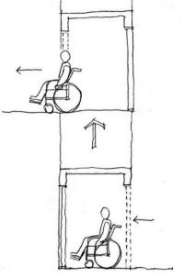
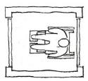
図6.1 出入口が複数あるエレベーター

項目 | ○推奨  ●義務 | 内容 | 参照  図表
籠の大きさ
 | ○ | ・大規模施設、集会施設、劇場等一度に多くの車椅子使用者が集中することが想定される施設では、イベント開始時間等特定の時間帯に稼働力が低下する時間帯があるため、エレベーターの籠の大きさ、設置数、配置等を十分に検討する。 | 表6.1
 | ○ | ・施設の用途や規模、利用状況に応じて、籠の幅は160cm以上とし、籠の奥行きは150㎝以上とすることを検討する。  解説籠の幅を160cm以上とすることで、車椅子が２台同時に乗車することができる。（電動車椅子やスポーツ用車椅子等、車椅子によって必要な寸法は異なるので注意が必要。）  籠の奥行きを150cm以上とすることで、座位変換型の（電動）車椅子使用者等が円滑に利用することが可能となる。  病院、福祉施設等では、緊急時のストレッチャー利用等の利用特性に配慮した籠形状とする。 | 表6.1  図6.2  図6.6
 | ○ | ・多数の者が利用し、又は床面積の合計が2,000㎡未満の不特定多数の者が利用する建築物でも、主要な経路上のエレベーターの籠の幅は、できるかぎり140cm以上かつ収容人員11人乗り以上とし、籠は、車椅子の転回に支障がない構造とする。  解説 電動車椅子等、大きな車椅子では奥行き135cmでは利用できない場合があること、車椅子が２台同時に利用する場合があることを踏まえ、収容人員15人乗り以上とすることが望ましい。 | 表6.1
表6.1 JIS A 4301に定められたエレベーターの籠の大きさ等

最大定員 | 籠の内法寸法 |  | 出入口の
（人） | 間口（cm） | 奥行き（cm） | 有効幅員（cm）
９ | １０５ | １５２ | ８０
１１ | １４０ | １３５ | ８０
１３ | １６０ | １３５ | ９０
１５ | １６０ | １５０ | ９０
１７ | １８０ | １５０ | １００
 | ２００ | １３５ | １１０
２０ | １８０ | １７０ | １００
 | ２００ | １５０ | １１０
２４ | ２００ | １７５ | １１０
 | ２１５ | １６０

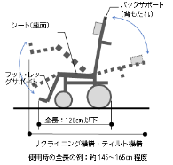
座位変換型の（電動）車椅子
・座位変換型の（電動）車椅子は、リクライニング機構や身体支持部のティルト機構等を有する車椅子で、座位姿勢の保持が困難な方等が楽な姿勢を保持しやすくするために多く使用されている。
・リクライニング機構とは、車椅子のバックサポート（背もたれ）やレッグサポート角度が調節できる機構、ティルト機構とは、車椅子のシート（座面）との角度が固定されたまま、シート及びバックサポートの傾斜を一体的に調整できる機構である。
・これらの機構を用いてバックサポートを後方へ傾斜させ、レッグサポートを挙上する場合の当該車椅子の全長は、日本産業規格（JIS）に示される全長120cmに比べて大きくなる。
（寸法はあくまで例であり、これより大きなものもある）
図6.2 座位変換型の車椅子
 | ● | 移動等円滑化経路  ・籠の奥行きは、135cm以上とする。  解説 日本産業規格（JIS）に準拠したEVであれば、一般乗用（Pタイプ）は11人乗り以上、住宅用(Rタイプ)は9人乗り以上で奥行き135cmが確保される（手すり及び車椅子用の制御装置の幅は10cmを限度として、ないものとみなして算定する。）  電動車椅子等、大きな車椅子では、奥行きが135cmでは利用できないものがあるため、施設利用者に併せて計画する必要がある。 | 図6.6
 | ● | 移動等円滑化経路  不特定かつ多数の者が利用する2,000㎡以上の建築物に設ける場合  ・籠の幅は、140cm以上とする。 | 図6.6
 | ● | 移動等円滑化経路  不特定かつ多数の者が利用する2,000㎡以上の建築物に設ける場合  ・籠は、車椅子の転回に支障がない構造とする。
鏡
 | ● | 移動等円滑化経路  ・籠内に、車椅子使用者が乗降する際に籠及び昇降路の出入口を確認するための鏡を設ける。ただし、籠の出入口が複数あるエレベーターであって、車椅子使用者が円滑に乗降できる構造のもの（開閉する籠の出入口を音声により知らせる設備が設けられているものに限る。）については、この限りでない。  解説 籠内で転回しなくても車椅子使用者が戸の開閉状況等背後の状況を確認するためのものであり、安全ガラスや金属性平面鏡を設置する。  平面鏡の大きさは幅60cm×高さ140cm程度とし、設置高さは床上40cm程度とする。なお、車椅子使用者の乗り降りに配慮し、足元（床面）まで鏡とすることが望ましい。  ただし、籠内で転回しなくてもよい２方向出入口のエレベーターで、２の階のみに停止するもの又は開閉する出入口を音声により案内する設備を有するものの場合は、この限りではない。 | 図6.3  図6.5
 | 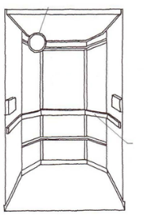  図6.3 鏡  展望エレベーター・トランク付型の  ように平面鏡が設置できない場合のみ  ●凸面鏡  ●手すり | 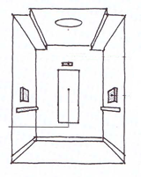  ●鏡  （幅：60cm程度  高さ：140cm程度  設置高さ：床上  40cm程度）
手すり
 | ○ | ・籠が比較的大きい場合は、正面にも手すりを設ける。 | 図6.8
 | ● | 移動等円滑化経路  ・籠内の左右両面の側板に、手すりを設ける。  解説 手すり取り付け高さは75cm～85cm程度とする。 | 図6.6  図6.8
乗降ロビー
 | ○ | ・乗降ロビーの広さは180cm角以上確保する。 | 図6.6
 | ○ | ・エレベーターホールの近くは、車椅子使用者等が転落するおそれがあるので、階段または段を設けない。  解説 やむを得ずエレベーター付近に階段または段を設ける場合には、車椅子使用者等の転落防止等に十分注意した配置とする。
 | ○ | ・籠の床と乗降ロビーの床の段は小さくし、かつ、隙間は車椅子のキャスターが落ちないよう3cm以下とする。
 | ○ | ・乗降ロビーに設ける操作ボタンの下部には物を置かない。
 | ○ | ・乗降ロビーは適宜照明を行い、制御装置等を見やすくする。  解説 エレベーターは建物の角に設置されることが多く、照明が暗くて制御装置等が見にくい場合がある。
 | ● | 移動等円滑化経路  ・乗降ロビーは、高低差がないものとし、その幅及び奥行きは、150cm以上とする。  解説 乗降ロビーにて車椅子使用者が回転できるスペースを確保し、直進でエレベーターに進入または退出できるものとする。
非常時のための設備
 | ○ | ・事故等の際に、外部とスムーズに意思疎通ができるよう、音声による案内、情報提供を行う電光表示板や手話を表示できるモニター装置（内部の様子が分かるもの）等、管理者等とコミュニケーション可能な設備を設置する。
 | ● | 移動等円滑化経路  ・籠内に設ける制御装置（車椅子使用者が利用しやすい位置及びその他の位置に制御装置を設ける場合にあっては、当該その他の位置に設けるものに限る。）に、停電等の非常の場合に外部の対応の状況を表示する聴覚障がい者に配慮した装置を設ける。 | 図6.4
制御装置
 | ○ | ・制御装置の取り付け位置、配列、ボタンの形状、使い方等を同一建物内で統一する。  解説 車椅子使用者が利用できるエレベーターを複数設置した場合は、車椅子使用者が利用できる乗り場ボタンを１台分だけ設置するのではなく、利用できるエレベーターすべてに設置することが望ましい。
 | ○ | ・一般用制御装置の取り付け位置は、片側の場合は扉に向かって右側とする。
 | ○ | ・点字表示は、ボタンが縦配列の場合は左側に、横配列の場合は上側に行う。  解説 点字表示についてはJIS T 0921に基づく。
 | ○ | ・階数ボタンは浮彫階数表示（さわってわかる表示）とする。 | 図6.4
 | ○ | ・ボタン操作時に応答音による案内とする。
 | ○ | ・乗り場ボタン及び操作盤ボタンは、大きく、丸い形状のものを利用する。ボタンを押した際に、押せたことが視覚障がい者や、聴覚障がい者でもわかるよう、電飾と音で報せる構造にする。  解説 ボタンは、指の動きが不自由でも押せる形状とする。
 | ○ | ・ドアの開放時間は10秒程度とする。
 | ○ | ・ボタンの文字は、周囲との色の明度、色相または彩度の差が大きいこと等により弱視者（ロービジョン）の操作性に配慮したものであること。
 | ○ | ・乗り場ボタン・操作盤ボタンは、点字に加え、文字等の浮き彫り、音による案内、その他これらに類するものにより、視覚障がい者が円滑に操作できる構造とする。
 | ○ | ・点字表示は、籠内の立位で使用する乗り場ボタン、操作盤の各ボタン（階数、開閉、非常呼び出し、インターホン）に設ける。
 | ● | 移動等円滑化経路  ・籠内及び乗降ロビーには、車椅子使用者が利用しやすい位置に制御装置を設ける。  解説 ボタンは100cm程度の高さとする。  イ 籠及び昇降路の出入口の戸の開扉時間を延長する機能を有する。  解説 戸の開放時間が通常より長くなる機能。  ロ 籠内に設けるもののうち一以上は、呼びボタン付きのインターホンを有する。  解説 ボタンの形状を触覚でわかるようにする。 | 図6.8
 | ● | 移動等円滑化経路  不特定かつ多数の者が利用する2,000㎡以上の建築物に設ける場合  ・制御装置は、籠内の左右両面（２の階のみに停止するエレベーターで、自動的に昇降する機能を有するものにあっては、片面）の側板に設ける。 | 図6.7
 | ● | (表示)  移動等円滑化経路  ・籠内に、籠が停止する予定の階及び籠の現在位置を表示する装置を設ける。  解説 聴覚障がい者は音声案内に頼るのが困難なため、表示の可視化が必要である。 | 図6.4  図6.5  図6.6
 | ● | (表示)  移動等円滑化経路  ・乗降ロビーに、到着する籠の昇降方向を表示する装置を設ける。  解説 聴覚障がい者は音声案内に頼るのが困難なため、表示の可視化が必要である。 | 図6.4
 | ● | (点字表示等)  移動等円滑化経路  不特定かつ多数の者又は主に視覚障がい者が利用する場合  ・籠内及び乗降ロビーに設ける制御装置（車椅子使用者が利用しやすい位置及びその他の位置に制御装置を設ける場合にあっては、当該その他の位置に設けるものに限る。）は、点字その他国土交通大臣が定める方法により視覚障がい者が円滑に操作することができる構造とする。  （ただし、駐車場に設けるエレベーター及び乗降ロビーの場合は、この限りでない）  解説【国土交通大臣が定める方法】（国土交通省告示第1493号）  ・文字等の浮き彫り  ・音による案内  ・点字及び上記2つに類するもの  点字表示を制御装置に設ける際、立位で使用する制御装置に設けることを基本とする。操作ボタンへの点字表示は、ボタンの左側に設けるようにする。 | 図6.4  図6.5  図6.6  図6.7  図6.9
 | ● | (形状)  移動等円滑化経路  不特定かつ多数の者又は主に視覚障がい者が利用する場合  ・制御装置は、押しボタン式とする。  （ただし、駐車場に設けるエレベーター及び乗降ロビーの場合は、この限りでない）  解説 タッチセンサー式のボタンは、視覚障がい者には押したか否か認知が難しいため、ストローク（ボタンを押し下げること）のある押しボタンとする必要がある。 | 図6.4  図6.5  図6.6  図6.7  図6.9
 | 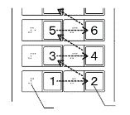  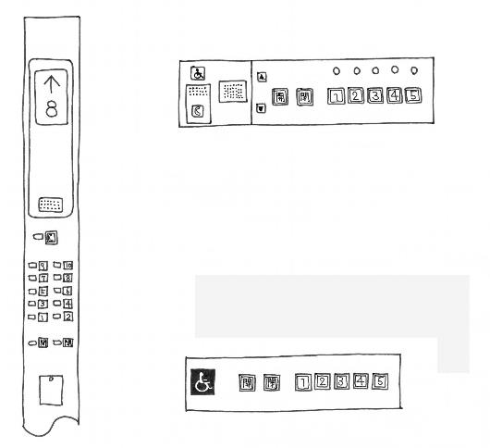  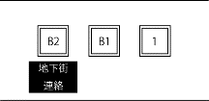  図6.4制御装置  縦型操作盤  ●階数表示  ○インターホン  ●方向表示  点字表示（ボタンの左側）  ●不特定かつ多数の者が利用し、又は主として視覚障がい者が利用する場合  ○上記以外の場合  ●非常ボタン  階数ボタン  開閉ボタン  ●聴覚障がい者対応の応答灯  車椅子使用者対応主操作盤  ○籠位置表示板  ○床面から100cm程度  ○注意銘板  ○国際シンボルマーク  ○戸閉ボタン  ○戸開ボタン  ●インターホン  ○行き先ボタン  ○床面から100cm程度  ○国際シンボルマーク  車椅子使用者対応副操作盤  ○戸閉ボタン  ○戸開ボタン  ○行き先ボタン  聴覚障がい者対応の応答灯 利用銘板の例  非常の時押し続けて下さい。  ・係員を呼び出し中 ― ランプ点滅  ・係員が応答中 ― ランプ点灯  ●点字表示又は操作ボタンが浮き彫りになったもの  階数ボタン  ○階数ボタン（千鳥配置の例）  ○階数ボタン（利用案内表示の例）  ○到着階が立体通路や地下街、地下道、鉄道駅等と接続している場合は表示 | 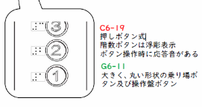  出典：施設整備に関する  ユニバーサルデザインガイドライン【改定版】  （2025年日本国際博覧会協会）  ・押しボタン式  階数ボタンは浮彫表示、ボタン操作時に応答音がある  大きく、丸い形状の乗り場ボタン及び操作盤ボタン
標識(再掲)
 | ● | 移動等円滑化経路  ・移動等円滑化の措置がとられたエレベーターその他の昇降機、便所又は駐車施設の付近には、国土交通省令で定めるところにより、それぞれ、当該エレベーターその他の昇降機、便所又は駐車施設があることを表示する標識を設けなければならない。  解説 国際シンボルマークは乗降、ロビーの車椅子使用者対応制御装置の付近等、車椅子使用者等の見やすい位置に表示する。 | 図6.5  図6.9  [12]標識  参照
音声案内（戸の閉鎖・昇降方向）
 | ○ | ・2方向出入口のエレベーターの場合は、開閉する側の戸を音声案内で知らせる。
 | ● | （戸の閉鎖）  移動等円滑化経路  不特定かつ多数の者又は主に視覚障がい者が利用する場合  ・籠内に、籠が到着する階並びに籠及び昇降路の出入口の戸の閉鎖を音声により知らせる装置を設ける。  （ただし、駐車場に設けるエレベーター及び乗降ロビーの場合は、この限りでない） | 図6.6
 | ● | （昇降方向）  移動等円滑化経路  不特定かつ多数の者又は主に視覚障がい者が利用する場合  ・籠内又は乗降ロビーに、到着する籠の昇降方向を音声により知らせる装置を設ける。  （ただし、駐車場に設けるエレベーター及び乗降ロビーの場合は、この限りでない） | 図6.6
点字ブロック等
 | ● | 移動等円滑化経路  不特定かつ多数の者又は主に視覚障がい者が利用する場合  ・乗降ロビーに設ける制御装置の前の床面には、視覚障がい者に対し制御装置の存在を示すために、点状ブロック等を敷設する。  （ただし、駐車場に設けるエレベーター及び乗降ロビーの場合は、この限りでない） | 図6.5  図6.6  図6.9
明るさ
 | ○ | ・籠内の照明は、エレベーターホールや周辺通路と同程度の明るさで、ちらつきのない均一なものとする。
エレベーターの設置
 | ○ | ・エレベーターは、主要な経路に隣接して設置し、エレベーター入口までわかりやすく誘導する。
 | ○ | ・独立した乗降ロビーが複数ある場合には、乗降ロビーごとに福祉仕様のエレベーターを一以上整備する。
エレベーターの標準規格
 | ○ | ・車椅子兼用エレベーターに関する標準（JEAS-C506A）・視覚障がい者兼用エレベーターに関する標準（JEAS-515D）（共に、（社）日本エレベーター協会制定）による。
防火区画
 | ○ | ・エレベーターシャフトの区画のために、防火戸の枠や柱をエレベーター付近に独立して設けると、視覚障がい者の歩行の障害になるだけでなく、衝突の危険があるため、できるだけ設けない区画設計を行う。
屋外に面するエレベーター
 | ○ | ・出入口が外部に面するエレベーターには庇を設け、雨天時の乗降に配慮する。
乗客への情報提供・表示
 | ○ | ・籠内にはエレベーター故障時に情報提供を行うための電光表示板を設置する。 | 図6.4  図6.6
 | ○ | ・停電時管制運転、地震時管制運転、火災時管制運転装置を設ける。管制運転が作動した時は、籠内の乗客に音声と電光表示等で案内する。
 | ○ | ・満員状態の籠に乗り込むとき、聴覚障がい者が確認しやすい表示灯を設ける。 | 図6.6
 | ○ | ・音声による案内及び電光表示板や手話を表示できるディスプレイ装置等による案内を行う。  解説 案内の事例は、「係員に連絡中です。しばらくお待ちください。」「ただいま、係員が向かっています。しばらくお待ちください。」等がある。音声は視覚障がい者、電光表示板やディスプレイ装置等は聴覚障がい者が利用できる。 | 図6.4  図6.6
 | ○ | ・エレベーターの昇降ロビー及び籠内に、到着階の各空間の用途、利用案内等を表示する。また、到着階が立体通路や地下街、地下道、鉄道駅等と接続している場合は、その旨を表示する。 | 図6.4
足蹴り式ボタン
 | ○ | ・操作ボタンを手や肘で操作できない車椅子使用者のために足蹴り式ボタンを設置する。 | 図6.5
ソフト対応
 | ○ | ・一時に多数の利用が集中する施設（劇場や屋内競技場等）では、高齢者、障がい者等のエレベーター利用に際して、誘導を行うなどの人的な対応をする。
図
 | 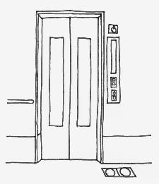  ●ガラス窓  一般用制御装置は押しボタン式・点字表示  ●不特定かつ多数の者が利用し、  又は主として視覚障がい者が利用する場合  ○上記以外の場合  ○足蹴式乗降ボタン  ○35cm程度  点状ブロック等  ●不特定かつ多数の者が利用し、  又は主として視覚障がい者が利用する場合  ○上記以外の場合  ●80cm以上  ○90cm以上  ●車椅子使用者対応制御装置  ○100cm程度  - 国際シンボルマーク  （［12］標識 参照）  ○50cm程度  ○20cm  ○視認できるように、わかりやすい色合いにするなど、配色に留意 | 図6.5 エレベーターの設計例①  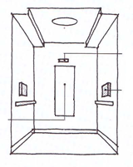  ●籠の停止予定階表示  （操作盤に表示しても良い）  ●車椅子使用者対応制御装置  （不特定かつ多数の者が利用する2,000㎡以上の建築物の場合は両側）  ○足蹴式乗降ボタン  開  １  ２  ●鏡  （幅：60cm程度  高さ：140cm程度  設置高さ：床上  40cm程度）
 | 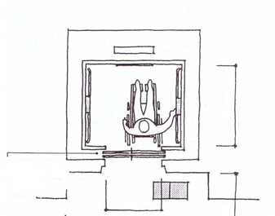  音声による昇降方向報知装置  ●不特定かつ多数の者が利用し、  又は主として視覚障がい者が利用する場合  ○上記以外の場合  点状ブロック等  ●不特定かつ多数の者が利用し、  又は主として視覚障がい者が利用する場合  ○上記以外の場合  ●不特定かつ多数の者が利用する  2,000㎡以上の建築物の場合は140cm以上  ○160cm以上  乗降ロビー  ●150cm角以上  ○180cm角以上  ●利用者を感知し  戸の閉鎖を自動的  に制止することが  できる装置  ●135cm以上  ○150cm以上  図6.6 エレベーターの設計例②  ●80cm以上  ○90cm以上 | 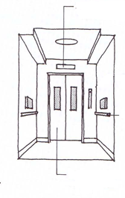  ●籠の停止予定階表示  （制御装置に表示しても良い）  ●手すり（左右両面）  ○満員状態の籠に乗り込むとき、聴覚障がい者が確認しやすい表示灯  ○案内及び電光表示板や手話を表示できるディスプレイ装置等  ●音声による昇降方向到着階並びに戸の閉鎖通報装置  一般用制御装置は押しボタン式・点字表示  ●不特定かつ多数の者が利用し、又は主として視覚障がい者が利用する場合  ○上記以外の場合
図6.7 エレベーターの設計例③
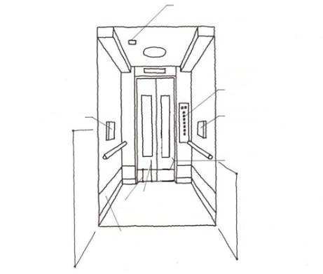
○手すりの設置高さ
75cm～85cm程度
●行き先ボタン
●車椅子使用者対応制御装置
（不特定かつ多数の者が利用する
2,000㎡以上の建築物の場合は両側）
●利用者を感知し、戸の閉鎖を
自動的に制止できる装置
●ガラス窓（床面から50cm程度）
●車椅子使用者対応制御装置
（不特定かつ多数の者が利用する
2,000㎡以上の建築物の場合は両側）
○100cm程度
○車椅子当り
●ガラス窓が設置できない場合は
内部を確認できるカメラ等を設置する
○光電式の場合は、光電ビームを2条以上、床上20cm及び60cm程度の高さに設ける
一般用制御装置は押しボタン式・点字表示
●不特定かつ多数の者が利用し、又は主として視覚障がい者が利用する場合
○上記以外の場合

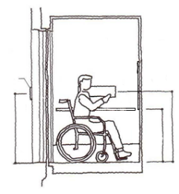
○100cm程度
●車椅子使用者対応制御装置の設置高さ
（乗降ロビー）
○車椅子使用者
対応制御装置の
設置高さ
（籠内部）
100cm程度
○籠が比較的大きい場合、正面にも手すりを設けると高齢者等が楽である。
○手すりの設置高さ
75cm～85cm程度
図6.8 手すりや制御装置の高さ

 |  | 図6.9 2台以上の場合の設計例  JEAS-C506Aでは、一般用制御装置とは別に車椅子使用者対応制御装置を設けるとしているが、施設等の特性を鑑み、複数台のエレベーターを設置する際に、すべての制御装置を車椅子使用者が利用できる100cm程度としている事例もある。  ただし、点字は手が字に対して水平になるようにして読むため、点字表示をしている乗り場ボタンが低い位置にあると視覚障がい者が読みにくい場合があるため、注意が必要である。 | 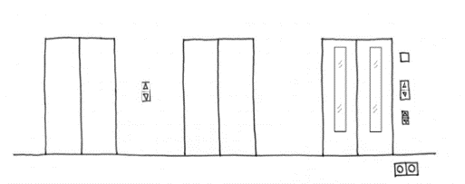  ●車椅子使用者対応制御装置  一般エレベーター  一般エレベーター  移動円滑化の措置が  取られたエレベーター  ●標識  ○10cm×10cm以上  ［12］標識 参照  ●ガラス窓  ●点状ブロック等  ○床面から100cm程度  一般用制御装置は押しボタン式・点字表示  ●不特定かつ多数の者が利用し、又は主として視覚障がい者が利用する場合  ○上記以外の場合

参考 ～動線計画の例～

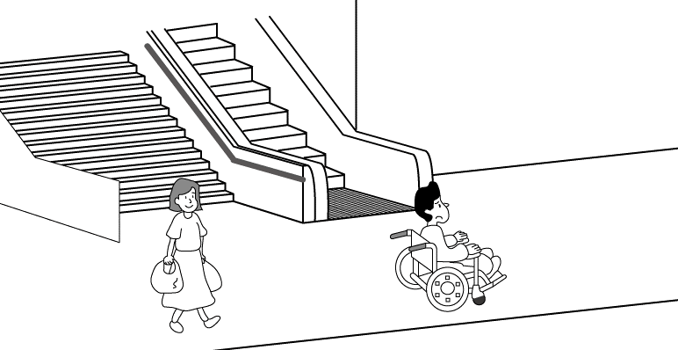
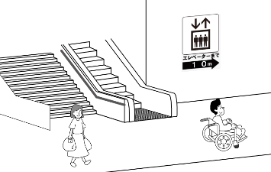
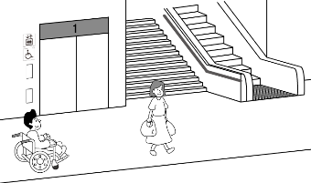
◆必要な機能を満足するだけの設計だと…
建物にある段差を解消するためにエレベーターを設置しても、エレベーターを使うと階段を使うよりも遠回りになってしまうことがあります。
また、多くの人が利用する主要な経路上には階段やエスカレーターしかなく、非常にわかりにくい場所にエレベーターが設置されている場合があります。
このとき、エレベーターを利用しないと、垂直移動することができない利用者は、不便を感じることがあります。
◆利用しやすくなる工夫
<動線計画>
・エレベーター、エスカレーター、階段を主要な経路の近くに配置することで、様々な特性を持った多様な利用者が同じ経路をたどって建物を利用できるようになります。
<誘導案内>
・エレベーターが主要な経路から離れた場所に設置されている場合、主要な経路沿い及びエレベーターの乗降場所付近において、案内表示や、音声案内、文字情報等を適切に組み合わせて誘導することが必要です。
（［12］標識、［13］案内設備 参照。）

チェック項目（義務基準）
移動等円滑化経路 | 停止階
移動等円滑化経路 |  | ①籠は必要階（利用居室又は車椅子使用者用便房・駐車施設のある階、地上階）に停止するか
移動等円滑化経路 | 出入口
移動等円滑化経路 |  | ②籠及び昇降路の出入口の幅は８０ｃｍ以上であるか
移動等円滑化経路 |  | ③籠及び昇降路の出入口に利用者を感知し、戸の閉鎖を自動的に制止できる装置を設けているか
移動等円滑化経路 |  | ④籠及び昇降路の出入口の戸にガラス等をはめ込むなど、籠の外部から内部を見ることができる設備を設けているか
移動等円滑化経路 | 籠の大きさ
移動等円滑化経路 |  | ⑤籠の奥行きは１３５ｃｍ以上であるか
移動等円滑化経路 |  | ⑤´不特定多数の者が利用する２，０００㎡以上の建築物に設ける場合 | ―
移動等円滑化経路 |  | (1)籠の幅は、１４０ｃｍ以上であるか
移動等円滑化経路 |  | (2)籠は車椅子が転回できる形状か
移動等円滑化経路 | 鏡
移動等円滑化経路 |  | ⑥籠内に鏡を設けているか  （籠の出入口が複数あるエレベーターで、開閉する籠の出入口を音声により知らせる設備が設けられている場合を除く）
移動等円滑化経路 | 手すり
移動等円滑化経路 |  | ⑦籠内の左右両側に手すりを設けているか
移動等円滑化経路 | 乗降ロビー
移動等円滑化経路 |  | ⑧乗降ロビーは水平で、１５０ｃｍ角以上であるか
移動等円滑化経路 | 非常時のための設備
移動等円滑化経路 |  | ⑨籠内に設ける制御装置には、非常の場合に外部の対応を表示する聴覚障がい者に配慮した装置を設けているか
移動等円滑化経路 | 制御装置
移動等円滑化経路 |  | ⑩籠内及び乗降ロビーに車椅子使用者が利用しやすい位置に制御装置を設けているか
移動等円滑化経路 |  | (1)籠及び昇降路の出入口の戸の開扉時間を延長する機能を有したものか
移動等円滑化経路 |  | (2)呼びボタン付のインターホンが設けられているか  （籠内の制御装置のうち、１以上）
移動等円滑化経路 |  | ⑩´不特定多数の者が利用する２，０００㎡以上の建築物に設ける場合 | ―
移動等円滑化経路 |  | (1)車椅子使用者が利用しやすい制御装置を籠内の左右両面に設けているか  （２の階のみに停止するエレベーターで、自動的に昇降する場合は片面）
 | 制御装置(表示)
 |  | ⑪籠内に停止予定階・現在位置を表示する装置を設けているか
 |  | ⑫乗降ロビーに到着する籠の昇降方向を表示する装置を設けているか
 | 制御装置や音声案内、点字ブロック等
 |  | ⑬不特定多数の者又は主に視覚障がい者が利用する場合 | ―
 |  | (1)籠内に到着階・戸の閉鎖を知らせる音声装置を設けているか
 |  | (2）籠内及び乗降ロビーに点字その他の方法（文字等の浮き彫り又は音声による案内）により視覚障がい者が利用しやすい制御装置を設けているか
 |  | (3)籠内又は乗降ロビーに到着する籠の昇降方向を知らせる音声装置を設けているか
 |  | (4)制御装置の各ボタンは押しボタンとしているか
 |  | (5)乗降ロビーに設ける制御装置の前の床面には、点状ブロック等を敷設しているか

チェック項目（義務基準）
一般基準 | 仕上げ
一般基準 |  | ①表面は滑りにくい仕上げであるか
一般基準 | 浴室等
一般基準 |  | ②車椅子使用者用浴室等を設けているか （１以上）
一般基準 |  | (1)浴槽、シャワー、手すり等が適切に配置されているか
一般基準 |  | (2)車椅子使用者が円滑に利用できる十分な空間が確保されているか
一般基準 |  | (3)出入口の幅は８０ｃｍ以上であるか
一般基準 |  | (4)出入口の戸は車椅子使用者が通過しやすく、前後に水平部分を設けているか

